TRƯỜNG ĐẠI HỌC CẦN THƠ

**TRƯỜNG CÔNG NGHỆ THÔNG TIN & TRUYỀN THÔNG**



**LUẬN VĂN TỐT NGHIỆP ĐẠI HỌC**

**NGÀNH HỆ THỐNG THÔNG TIN**

**Đề tài**

**HỆ THỐNG**

**NHẬN DẠNG LÁ CÂY THUỐC**

**Sinh viên: Bùi Chí Hải**

**Mã số: B1906314**

**Khóa: K45**

**Cần Thơ, 12/2023**

TRƯỜNG ĐẠI HỌC CẦN THƠ

**TRƯỜNG CÔNG NGHỆ THÔNG TIN & TRUYỀN THÔNG**

**LUẬN VĂN TỐT NGHIỆP ĐẠI HỌC**

**NGÀNH HỆ THỐNG THÔNG TIN**

**Đề tài**

**HỆ THỐNG**

**NHẬN DẠNG LÁ CÂY THUỐC**

**Người hướng dẫn**

**PGS/TS Nguyễn Thái Nghe**

**Sinh viên: Bùi Chí Hải**

**Mã số: B1906314**

**Khóa: K45**

**Cần Thơ, 12/2023**

TRƯỜNG CÔNG NGHỆ THÔNG TIN VÀ TRUYỀN THÔNG

**KHOA HỆ THỐNG THÔNG TIN**

**XÁC NHẬN CHỈNH SỬA LUẬN VĂN**

**THEO YÊU CẦU CỦA HỘI ĐỒNG**

Tên luận văn (tiếng Việt và tiếng Anh):

Hệ Thống Nhận Dạng Lá Cây Thuốc

Medicinal Plant Leaf Identification System

Họ tên sinh viên: Bùi Chí Hải MASV: B1906314

Mã lớp: DI1995A1

Đã báo cáo tại hội đồng ngành: Hệ Thống Thông Tin

Ngày báo cáo: 14/12/2023

Luận văn đã được chỉnh sửa theo góp ý của Hội đồng.

*Cần Thơ, ngày 14 tháng 12 năm 2023*

**Giáo viên hướng dẫn**

*(Ký và ghi họ tên)*

**Nguyễn Thái Nghe**

**LỜI CẢM ƠN**

Em xin chân thành cảm ơn đến các thầy cô trong Trường Công Nghệ Thông Tin và Truyền Thông, đặt biệt là các thầy cô thuộc khoa Hệ Thống Thông Tin đã tận tìn chỉ bảo và truyền đạt lại các kiến thức cho em, giúp em có được một nền tảng kiến thức vững chắc và đó là một hành trang tuyệt vời để giúp em trên con đường sắp tới.

Em xin gửi lời cảm ơn đến Thầy Nguyễn Thái Nghe đã tận tình chỉ bảo, hướng dẫn, giúp đỡ và luôn tạo điều kiện cho em được làm việc cùng thầy trong suốt thời gian thực hiện đề tài luận văn tốt nghiệp, cảm ơn thầy đã dành nhiều thời gian và công sức hỗ trợ em trong quá trình thực hiện đề tài.

Cảm ơn những người bạn quý giá, những người bạn luôn bên cạnh sẵn sàng chia sẻ, phấn đấu và giúp đỡ nhau vào những thời khắc khó khăn, cũng như niềm vui trong học tập và trong cuộc sống trong suốt thời sinh viên.

Con xin gửi lời cảm ơn đến cha mẹ và gia đình đã luôn quan tâm, động viên và tạo điều kiện tốt nhất cho con trong quá trình học tập để con có thể yên tâm, học tập, rèn luyện và phát triển bản thân.

Trong khoảng thời gian thực hiện đề tài, em đã cố gắng và thực hiện đề tài một cách tốt nhất trong khả năng của mình nhưng vẫn không thể tránh được những thiếu sót và hạn chế. Em rất mong nhận được sự nhận xét và góp ý của quý Thầy cô để em có thể hoàn thiện đề tài của em một cách tốt hơn.

Em xin chân thành cảm ơn.

*Cần Thơ, tháng 12 năm 2023*

*Sinh viên thực hiện*

**Bùi Chí Hải**

**NHẬN XÉT CỦA GIÁO VIÊN HƯỚNG DẪN**

……………………………………………………………………………………………...

……………………………………………………………………………………………...

……………………………………………………………………………………………...

……………………………………………………………………………………………...

……………………………………………………………………………………………...

……………………………………………………………………………………………...

……………………………………………………………………………………………...

……………………………………………………………………………………………...

……………………………………………………………………………………………...

……………………………………………………………………………………………...

……………………………………………………………………………………………...

……………………………………………………………………………………………...

……………………………………………………………………………………………...

……………………………………………………………………………………………...

……………………………………………………………………………………………...

……………………………………………………………………………………………...

……………………………………………………………………………………………...

……………………………………………………………………………………………...

……………………………………………………………………………………………...

……………………………………………………………………………………………...

……………………………………………………………………………………………...

……………………………………………………………………………………………...

*Cần Thơ, tháng 12 năm 2023*

*Giáo viên hướng dẫn*

**PGS.TS.Nguyễn Thái Nghe**

**NHẬN XÉT CỦA GIÁO VIÊN PHẢN BIỆN**

……………………………………………………………………………………………...

……………………………………………………………………………………………...

……………………………………………………………………………………………...

……………………………………………………………………………………………...

……………………………………………………………………………………………...

……………………………………………………………………………………………...

……………………………………………………………………………………………...

……………………………………………………………………………………………...

……………………………………………………………………………………………...

……………………………………………………………………………………………...

……………………………………………………………………………………………...

……………………………………………………………………………………………...

……………………………………………………………………………………………...

……………………………………………………………………………………………...

……………………………………………………………………………………………...

……………………………………………………………………………………………...

……………………………………………………………………………………………...

……………………………………………………………………………………………...

……………………………………………………………………………………………...

……………………………………………………………………………………………...

……………………………………………………………………………………………...

……………………………………………………………………………………………...

*Cần Thơ, tháng 12 năm 2023*

*Giáo viên phản biện*

**TÓM TẮT**

Trong đề tài **“Hệ thống nhận dạng lá cây thuốc nam”** tập trung vào các nghiên cứu và mô hình máy học để phát hiện đối tượng thực vật trong hình ảnh trên android. Sử dụng thuật toán CNN, một trong những mô hình Deep Learning để training dữ liệu. Confusion Matrix, Precision và Recall.

Trong quá trình huấn luyên mô hình, có tổng cộng 79 lớp chứa 16.971 hình ảnh, trong đó dữ liệu thu thâp từ kaggle có 46 lớp chứa 6.908 hình ảnh, dữ liệu thu thập từ thực tế có 22 lớp chứa 4.874 hình ảnh và dữ liệu gây nhiễu thông tin có 11 lớp chứa 5.189 hình ảnh. Với bộ ảnh trên để tối ưu hiêu suất khi chạy training model ta áp dụng kỹ thuật tăng cường dữ liệu (Data Augmentation) để có kết quả tốt nhất. Kết quả khi thử nghiệm cho thấy các hình ảnh chụp từ camera (chụp từ nhiều gốc độ khác nhau) để so sánh xem dữ liệu có thể nhận dạng được hay không. Sau khi mô hình huấn luyện được thử nghiệm trên hệ thống độ chính xác đạt được 85%.

***Từ khóa***: Convolutional Neural Network, Data Augmentation, Training Model, Confusion Matrix, Precision và Recall.

**ABSTRACT**

The topic "Medicinal plant leaf identification system" focuses mainly on related research on machine learning models to detect plant objects in images on Android. Use CNN algorithm, one of the Deep Learning models to train the data. Confusion matrix, precision and recall.

During the model training process, there are a total of 79 classes containing 16,971 images, of which data collected from kaggle has 46 classes containing 6,908 images, data collected from reality has 22 classes containing 4,874 images and data the information jamming data has 11 layers containing 5,189 images. With the above set of images, to optimize performance when running the training model, we apply Data Augmentation techniques to get the best results. The experimental results show images taken from the camera (taken from many different angles) to compare whether the data set can be recognized or not. After the trained model was tested on the system, the accuracy reached 85%.

***Keywords***: Convolutional Neural Network, Data Augmentation, Training Model, Confusion Matrix, Precision và Recall.

**MỤC LỤC**

CHƯƠNG 1. GIỚI THIỆU 1

1.1. Đặt vấn đề 1

1.2. Các nghiên cứu liên quan 1

1.3. Mục tiêu đề tài 2

1.4. Đối tượng và phạm vi đề tài 2

1.4.1. Đối tượng 2

1.4.2. Phạm vi đề tài 2

1.5. Nội dung đề tài 3

1.6. Những đóng góp chính của đề tài 3

1.7. Bố cục của luận văn 3

1.8. Tổng kết chương 3

CHƯƠNG 2. MÔ TẢ BÀI TOÁN 4

2.1. Mô tả chi tiết bài toán. 4

2.2. Cơ sở lý thuyết. 4

2.2.1. Mô hình học sâu (Deep Learning). 4

2.2.2. Mạng nơ-ron tích chập CNN. 5

2.2.3. Cấu trúc cơ bản của CNN 7

2.2.4. Độ chính xác (Accuracy). 8

2.3. Tăng cường dữ liệu (Data Augmentation) 10

2.4. Các thư viện liên quan 11

2.4.1. TensorFlow 11

2.4.2. Keras 11

2.4.3. Scikit-learn 12

2.4.4. Matplotlib 12

2.4.5. Opencv-Python 12

2.4.6. Numpy 12

2.5. Tổng kết chương 12

CHƯƠNG 3. THIẾT KẾ VÀ CÀI ĐẶT GIẢI PHÁP 13

**3.** 13

3.1. Kiến trúc tổng quát hệ thống 13

3.2. Giới thiệu tập dữ liệu 14

3.2.1. Các bảng thống kê gồm tên, số lượng ảnh gốc và sau khi được tăng cường 14

3.3. Một số thông tin chi tiết về các loại cây đã được thu thập 17

3.3.1. Cây ô rô 17

3.3.2. Lô Hội 18

3.3.3. Đâu Biếc 19

3.3.4. Lạc Tiên 20

3.4. Đánh giá mô hình học máy. 21

3.4.1. Đào tạo mô hình CNN 21

3.5. Giải pháp cài đặt 25

3.6. Tổng kết chương 25

CHƯƠNG 4. KIỂM THỬ VÀ ĐÁNH GIÁ 26

4.1. Kịch bản kiểm thử 26

4.1.1. Kịch bản kiểm thử tính năng “Nhận dạng lá cây thuốc bằng hình ảnh lấy từ thư viện ảnh”. 26

4.1.2. Kịch bản kiểm thử tính năng “Nhận dạng lá cây thuốc bằng hình ảnh chụp từ camera”. 26

4.2. Kết quả kiểm thử 27

4.2.1. Kết quả kiểm thử hệ thống cho chức năng “Nhận dạng lá cây thuốc bằng hình ảnh lấy từ thư viện ảnh”. 27

4.2.2. Kết quả kiểm thử hệ thống cho chức năng “Nhận dạng lá cây thuốc bằng hình ảnh chụp từ camera” 31

Bước 3: Kết quả đạt được thể hiện qua Hình 23 33

4.3. Tổng kết chương 34

CHƯƠNG 5. KẾT LUẬN VÀ HƯỚNG PHÁT TRIỂN 35

5.1. Kết luận 35

5.1.1. Hạn chế 35

5.2. Hướng phát triển 35

TÀI LIỆU THAM KHẢO 36

**DANH MỤC HÌNH**

Hình 1: Ví dụ về lớp tích chập 5

Hình 2: Ví dụ về mô hình Stride [5] 6

Hình 3: Ví dụ về Lớp kết nối đầy đủ [6] 7

Hình 4: Ví dụ mô hình cấu trúc CNN [7] 8

Hình 5: Ví dụ việc tăng cường ảnh từ ảnh gốc sang lật, xoay hay cắt ngẫu nhiên. [9] 10

Hình 6: Kiến trúc tổng quát của hệ thống [10] 13

Hình 7: Lá Cây Ô Rô 17

Hình 8: Cây Lô Hội 18

Hình 9: Dây Đậu Biếc 19

Hình 10: Dây nhãn Lồng 20

Hình 11: Biểu đồ Accuracy và Loss của mô hình 21

Hình 13: Kiểm tra độ chính xác các hình ảnh lá cây từ tập Test của mô hình 22

Hình 12: Kiểm tra độ chính xác các hình ảnh lá cây từ tập Test của mô hình 22

Hình 14: Kiểm tra độ chính xác các hình ảnh không có lá cây từ tập Test của mô hình 23

Hình 15: Kiểm tra độ chính xác các hình ảnh không có lá cây từ tập Test của mô hình 23

Hình 16: Đánh giá hiệu quả của thuật toán CNN bằng ma trận nhầm lẫn được chuẩn hóa sau khi training model 24

Hình 17: Kết quả kiểm thử bước 1 cho chức năng " Nhận dạng lá cây thuốc bằng hình ảnh lấy từ thư viện ảnh " 27

Hình 18: Kết quả kiểm thử bước 2 cho chức năng "Nhận dạng lá cây thuốc bằng hình ảnh lấy từ thư viện ảnh " 28

Hình 19: Kết quả kiểm thử bước 3 cho chức năng " Nhận dạng lá cây thuốc bằng hình ảnh lấy từ thư viện ảnh" 29

Hình 20: Kết quả kiểm thử bước 3 cho chức năng "Nhận dạng lá cây thuốc bằng hình ảnh lấy từ thư viện ảnh " 30

Hình 21: Kết quả kiểm thử bước 1 cho chức năng " Nhận dạng lá cây thuốc bằng hình ảnh chụp từ camera" 31

Hình 22: Kết quả kiểm thử bước 2 cho chức năng " Nhận dạng lá cây thuốc bằng hình ảnh chụp từ camera" 32

Hình 23: Kết quả kiểm thử bước 3 cho chức năng "Nhận dạng lá cây thuốc bằng hình ảnh chụp từ camera" 33

Hình 24: Kết quả kiểm thử bước 3 cho chức năng "Nhận dạng lá cây thuốc bằng hình ảnh chụp từ camera" 34

**DANH MỤC BẢNG**

Bảng 1: Ví dụ về một Confusion matrix [8] 9

Bảng 2: Thông tin chi tiết về bộ dữ liệu thu thập từ kaggle 15

Bảng 3: Thông tin chi tiết về bộ dữ liệu thu tập từ thực tế 16

Bảng 4: Thông tin chi tiết về bộ dữ liệu gây nhiễu 16

Bảng 5: Accuracy, Macro avg, Weighted avg của tập train 21

Bảng 6: Accuracy, Macro avg, Weighted avg của tập test 21

**DANH MỤC TỪ CHUYÊN NGÀNH**

|  |  |
| --- | --- |
| **Viết tắt** | **Giải thích** |
| AI  CNN | Trí tuệ nhân tạo (Artificial Intelligence)  Mạng nơ-ron tích chập (Convolutional Neural Network) |
|  |  |

# GIỚI THIỆU



## Đặt vấn đề

Trong cuộc sống hiện đại ngày nay, ngay cả khi thông tin là một mạng lưới khá rộng lớn bao gồm nhiều lĩnh vực khác nhau như công nghệ, y học, y học cổ truyền, … Tuy vậy, các hướng tiếp cận thông tin của mỗi người là hoàn toàn khác nhau. Nhưng trong những năm gần đây, chủ đề về sức khỏe luôn là chủ đề được quan tâm nhiều nhất bao gồm các phương thức chữa bệnh và các bài thuốc liên quan.

Hiện nay, người dùng quan tâm nhiều hơn về các bài thuốc y học cổ truyền, các loại cây thuốc có nguồn gốc thiên nhiên hơn là hóa chất làm thuốc. Trong khi đó, các thông tin về các loại cây thuốc vẫn còn quá hạn chế vì nó chủ yếu được viết trên sách, do đó vẫn còn hạn chế đối tượng sử dụng nhất là không phải các nhà chuyên môn nhưng lại muốn tìm hiểu và sử dụng cây thuốc. Nhiều cây thuốc trong dân gian rất dễ bị nhầm lẫn với nhau khi xác định loài cây dựa theo tên phổ thông, hình dáng nếu thiếu đi sự mô tả đặt điểm, chi tiết, tên thường gọi và các tên khác về loài cây đó.

Với mục tiêu giúp người dùng nhận biết được các loài cây có thể làm thuốc và kèm theo các thông tin về loài cây đó. Thì đề tài **“Hệ Thống Nhận Dạng Lá Cây Thuốc”** được đề xuất nghiên cứu và xây dựng hệ thống tích hợp AI nhằm nhận dạng các loại cây thuốc trong ảnh và trả về thông tin chi tiết về loại cây thuốc đó. Việc tìm ra các loài cây thuốc thông qua cách nhận dạng bằng hình ảnh giúp người dùng nhận biết tránh sự nhầm lẫn giữa các loại cây thuốc với các loại cây dại.

## Các nghiên cứu liên quan

Trong những năm gần đây, thị giác máy tính là một lĩnh vực đang được quan tâm nhiều và được khai thác trong và ngoài nước. Trong việc tìm kiếm và phát hiện các hành vi bất thường như trộm cắp tài sản, hành vi vi phạm giao thông, nhà, trường, nơi công cộng, v..v… thông qua hình ảnh, camera hay từ video được cung cấp từ cộng đồng ngày càng nhiều và phổ biến. Bên cạnh đó những bài toán về lĩnh vực thị giác máy tính cũng được khai thác và áp dụng rộng rãi với nhiều mục đích khác nhau để nhau để có thể áp dụng cho các trường hợp tương ứng. Còn những thiết bị phát hiện hành vi bất thường. Hệ thống sẽ đo thân nhiệt, để nhận biết được cá hành vi của con người hay phát hiện sâu bệnh trên cây trồng. Đó là một số thành tựu của các đề tài nghiên cứu khi được ứng dụng vào thực tế.

Tácgiả [1] Bài viết khảo sát **“A survey on Image Data Augmentation  
for Deep Learning”** đã trình bài một số phương pháp máy học Deep Learning có nhiều nghiên cứu hy vọng có thể cải thiện được hiệu suất khi đào tạo mô hình. Dựa vào bài khảo sát trên đã nêu rõ một số khái niệm liên quan đến tăng cường dữ liêu deep learning thông qua đó ta có thể hiểu và áp dụng. Trong bài viết trên các phương pháp có thể tác động đến hình ảnh như các phép biến đổi hình học, lật, cắt xén, vòng xoay, dịch chuyển ảnh, chuyển đổi không gian màu, v..v… . Các giải pháp tăng cường dữ liệu giúp giải quyết một số vấn đề trong mô hình Deep Learning do dữ liệu bị hạn chế.

Tác giả [2] Bài viết nghiên cứu **“Deep Learning for Plant Identification in Natural Environment”** sử dụng bộ dữ liệu BJFU100, mạng lưới dư sâu, mạng dư tức là ResNet, giới thiệu các kết nối bỏ qua cho phép thông tin (từ đầu vào hoặc thông tin đã học ở các lớp trước) truyền đi nhiều hơn vào các lớp sâu hơn, ResNet26 on Flavia Dataset. Kết quả thử nghiệm mô hình ResNet26 được đề xuất đạt được độ chính xác 91,78%.

Tác giả [3] **“Plant identification with convolutional neural networks and transfer learning”** đã trình bài phương pháp dựa trên học chuyển giao Transfer Learning, phương pháp tinh chỉnh, MobileNet là một kiến trúc CNN, lớp tích chập, Relu, MobileNetV1, MobileNetV2. Mô hình đã được thử nghiệm trên tập kiểm tra sau mỗi kỷ nguyên và kết  
quả là đạt được tỷ lệ chính xác 0,9897 trên tập kiểm tra.

Tác giả [4] **“THE IMPROVED FAST R-CNN MODEL FOR RECOGNITION AND DETECTION OF PINEAPPLE RIPENING”** sử dụng mô hìnhhuấn luyện Fast R-CNN để phân loại hình ảnh, xây dựng mô hình CNN, , các lớp gộp được sử dụng để làm giảm kích thước vùng đặt trưng (Feature map). Kết quả đạt được khi nhận dạng trái dứa bằng hình ảnh với độ chính xác đạt được là 95,624%.

## Mục tiêu đề tài

Mục tiêu đề tài là xây dựng hệ thống nhận dạng lá cây thuốc trên android thông qua hình ảnh được cung cấp, và dựa vào hình ảnh đã cung cấp hệ thống nhận dạng hình ảnh đó có phải loại cây thuốc hay không. Nếu đó là hình ảnh một loại cây thuốc sẽ trả về một kết quả tương ứng còn ngược lại đó không phải hình ảnh loại cây thuốc sẽ trả về kết quả không thấy thực vật trong ảnh.

## Đối tượng và phạm vi đề tài

### Đối tượng

Đối tượng nghiên cứu chính của đề tài là các tập dữ liệu hình ảnh và ảnh chụp từ camera để nhận dạng được lá của các loại cây có thể làm thuốc. bao gồm các cây thực vật (các loại cây dại, cây trồng có thể làm thuốc để lấy số lượng lớn). đặt trưng là các lá cây để phân tích và xử lý hình ảnh lá của các loại cây thực vật để xác định thực vật đó có thuộc vào các loại cây thuốc hay không và hiển thị thông tin liên quan về loại cây đó.

### Phạm vi đề tài

Phạm vi của đề tài xoay quanh các vấn đề giúp người dùng nhận biết được và tiếp cận các loại cây có thể làm thuốc và thông tin chi tiết về loại cây đó, cũng như để tránh các trường hợp có một số loại cây có các điểm đặt trưng bên ngoài giống nhau nhưng công dụng thì hoàn toàn khác.

## Nội dung đề tài

Đề tài tập trung vào các nghiên cứu sau

* Tìm hiểu và nghiên cứu về kiến thức mô hình học sâu, thuật toán convolutional neural network, các bài toán tính độ chính xác,
* Thu thập dữ liệu ảnh có chứa thực vật
* Đào tạo mô hình phát hiện đối tượng
* Thử nghiệm, đánh giá kết quả thử nghiệm với các hình ảnh và các ảnh được chụp từ camera có chứa các thực vật cá khả năng là lá cây thuốc.
* Nghiên cứu ngôn ngữ lập trình Python, xây dựng giao diện trong Android Studio, SQLite để lưu các thông tin chi tiết của các loại cây thuốc.

## Những đóng góp chính của đề tài

Đóng góp chính của đề tài:

* Thu thập dữ liệu được 46 loại gồm 6.908 ảnh về các loại cây thuốc.
* Thu thập dữ liệu thực tế được 22 loại gồm 4.874 ảnh về các loại cây thuốc.
* Thu thập dữ liệu thu thập để gây nhiễu thông tin là 11 loại gồm 5.189 ảnh.
* Tổng dữ liệu thu thập gồm 79 lớp và 16.971ảnh về các loại cây thuốc.
* Sau khi thu thập xong dữ liệu ta sử dụng tăng cường hình ảnh cho mô hình học sâu sử dụng thư viện Keras, ta gọi “ImageDataGenerator” trong thu viện Keras được sử dụng để tạo ra các phiên bản tăng cường của ảnh gốc bằng cách áp dụng các biến đổi khác nhau như xoay, dịch chuyển, cắt, phóng to, lật ngang. Mục đích tăng cường ảnh là tạo ra thêm dữ liệu huấn luyện để cải thiện hiệu suất của mô hình học máy.
* Tổng dữ liệu sau tăng cường của 79 lớp là 78.080 ảnh về các loại cây thuốc và hình ảnh gây nhiễu thông tin, mỗi ảnh được tăng lên 5 lần với bộ ảnh gốc.

## Bố cục của luận văn

Chương 1: Giới thiệu.

Chuong 2: Mô Tả Bài Toán.

Chương 3: Thiết Kế và Cài Đặt Giải Pháp.

Chương 4: Kiểm Thử và Đánh Giá.

Chương 5: Kết Luận và Hướng Phát Triển.

## Tổng kết chương

Trong chương này mô tả những vấn đề liên quan đến đề ta việc nhận dạng các lá cây có thể sử dụng để làm thuốc giúp ích trong việc chữa bệnh cũng như giúp người dùng hiểu biết thêm về các loại cây có công dụng và cách sử dụng như thế nào là hợp lý. Giới thiệu sơ lược về một số đề tài nghiên cứu đã được áp dụng trong thực tiễn xoay quanh các vấn đề của đề tài. Những mục tiêu, đối tượng và phạm vi đề tài đạt được và kết quả đóng góp đề tài đã đạt được, được mô tả chi tiết trong chương này.

# MÔ TẢ BÀI TOÁN



## Mô tả chi tiết bài toán.

Đề tài **“Hệ thống nhận dạng lá cây thuốc”** giúp người dùng phận biệt được các loại cây thuốc dựa trên hình ảnh được cung cấp, với mục tiêu nhận dạng thông qua hình ảnh từ thư viện ảnh hoặc chụp từ camera để nhận dạng đó có phải là cây thuốc hay không. Dựa vào hình ảnh được cung cấp hệ thống có thể nhận biết và trả về các kết quả gồm tên và các thông tin liên quan về loại cây đã được nhận dạng.

Để thực hiện được đề tài trên, nghiên cứu và huấn luyện các mô hình bằng thuật toán CNN, tăng cường dữ liệu bằng (Data Augmentation) sau khi chạy training model và lưu mô hình vào file (.tflite) và chạy các Accuracy, Confusion Matrix, Precision và Recall, kiểm tra bằng tập test để kiểm tra độ chính xác trên công cụ anaconda (Jupyter Notebook) bằng ngôn ngữ Python. Sử dụng công cụ BD Browser (SQLite) để lưu trữ và quản lý các thông tin chi tiết về các loại cây thuốc như tên, tên khác, tên khoa học, thuộc họ, mô tả, bộ phận dùng, nơi sống và thu hái, công dụng chỉ định và phối hợp những thông tin này sẽ được lưu vào file (.db). Kế tiếp thực hiện việc thiết kế giao diện và sử lý các sự kiện trên Android Studio viết bằng ngôn ngữ Java, tích hợp các file (.db) vào thư mục assets, file (.tflite) vào thư mục ml để hỗ trợ cho việc nhận dạng, hiển thị thông tin chi tiết của các loại cây thuốc.

## Cơ sở lý thuyết.

### Mô hình học sâu (Deep Learning).

Mô hình học sâu là một phần trong một nhánh rộng hơn các phương pháp học máy dựa trên mạng thần kinh nhân tạo kết hợp với học biểu diễn đặt trưng. Mô hình học sâu cũng được hiểu như một bộ não của máy tính với khả năng mô phỏng cấu trúc và hoạt động của não người, với những hệ thống thông minh khi cho nó tự học hỏi với nhiều tập dữ liệu khác nhau, mô hình có khả năng ghi nhớ tốt sẽ được chọn tích hợp vào các hệ thống nhằm phục vụ cho con người áp dụng vào các công trình thực tiễn với mục đích ý nghĩa khác nhau. Ví dụ như một số các ứng dụng thực tiễn mà mô hình học sâu cáo thể mang lại như: Nhận diện hình ảnh, trích xuất văn bản từ âm thanh, v..v...

**Chuẩn bị dữ liệu:** Dữ liệu thu thập và chuẩn bị huấn luyện mạng Neural. Điều này bao gồm việt gán nhãn (labeling) cho dữ liệu huấn luyện và chia thành các tập huấn luyện (training set), tập kiểm tra (test set) và tập xác thực (validation set).

**Xây dựng mạng neural:** mạng neural sâu được thiết kế bằng cách xác định kiến trúc của nó, bao gồm số lượng tầng (lớp) và số lượng neurons trong mỗi tầng. Mỗi neuron trong mạng neral nhận đầu vào từ neuron trong tầng trước và tính toán đầu ra dựa trên trong số (weights) và hàm kích hoạt (activation function).

**Huấn luyện mạng neural:** Trong quá trình huấn luyện, mạng neural được cung cấp dữ liệu huấn luyện để điều chỉnh trọng số của nó. Đầu tiên, một đầu vào được đưa vào mạng neural và một đầu ra dự đoán được tính toán. Sau đó, đầu ra dự đoán được so sánh với đầu ra thực tế, và sai số (loss) được tính toán. Quá trình lan truyền ngược (backpropagation) được sử dụng để truyền lại sai số từ đầu ra về lớp trước đó trong mạng neural và điều chỉnh các trọng số theo hướng giiamr thiểu sai số.

**Đánh giá và sử dụng mô hình:** Sau khi mạng neural được huấn luyện, nó được đánh giá bằng cách sử dụng tập kiểm tra hoặc xác thực. Độ chính xác, độ mất mát (loss), và các độ đo khác được sử dụng để đánh giá hiệu suất của mô hình. Khi mô hình được đánh giá là đủ tốt, nó có thể được sử dụng để dự đoán và phân loại dữ liệu mới.

### Mạng nơ-ron tích chập CNN.

Mạng nơ-ron tích chập CNN (Convolutional Neural Network) được phân biệt với các mạng thần kinh khác bởi hiệu suất vượt trội của chúng với đầu vào tính hiệu hình ảnh, giọng nói, âm thanh. Gồm có 3 loại chính là Lớp tích chập (Convolutional layer), Lớp gộp (Pooling layer), Lớp được kết nối đầy đủ (Fully-connected (FC) layer).

**Lớp tích chập (Convolutional layer).**

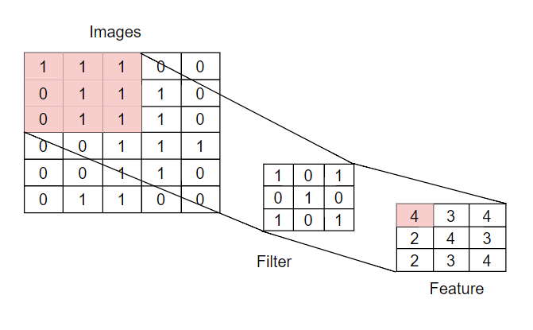Lớp này là phần quan trọng nhất của toàn mạng CNN, nó có nhiệm vụ thực thi các tính toán. Các yếu tố quan trọng trong lớp Convolutional là: padding, stride, feature map và filter map. Như minh họa trong Hình 1.

Hình : Ví dụ về lớp tích chập

**Stride**: Tức là bạn dịch chuyển filter map theo từng pixel dựa vào các giá trị từ trái qua phải. Như minh họa trong Hình 2.

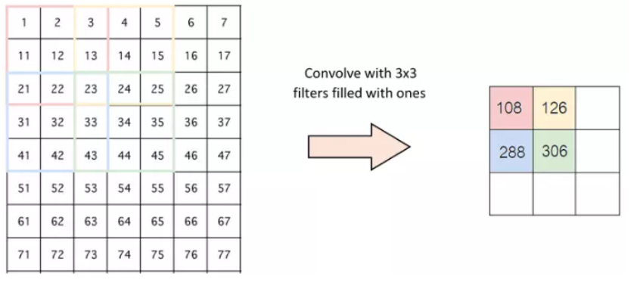

Hình : Ví dụ về mô hình Stride [5]

**Padding:** Thường, giá trị viền xung quanh của ma trận hình ảnh sẽ được gán các giá trị 0 để có thể tiến hành nhân tích chập mà không làm giảm kích thước ma trận ảnh ban đầu. Khi ma trận ảnh đầu vào quá lớn,

**Feature map:** Biểu diễn kết quả sau mỗi lần feature map quét qua ma trận ảnh đầu vào. Sau mỗi lần quét thì lớp Convolutional sẽ tiến hành tính toán.

**Hàm Relu**

Hàm relu là hàm kích hoạt neural network, hàm này được gọi là activation function. Nó có tác dụng mô phỏng những nơ ron có tỷ lệ truyền xung qua axon. Các hàm activation function thì nó còn có hàm nghĩa là Leaky, Tanh, Sigmoid, Maxout, … tuy nhiên hiện nay, hàm relu được sử dụng phổ biến và thông dụng nhất.

Hàm này được sử dụng cho những yêu cầu huấn luyện mạng no ron với những ưu điểm nổi bật điển hình là hỗ trợ tính toán nhanh hơn. Trong quá trình dùng hàm relu, bạn cần chú ý đến việc tùy chỉnh những learning rate và dead unit. Những lớp relu được dùng sau khi filtermap được tính và áp dụng relu lên các giá tri filter map.

**Lớp kết nối đầy đủ (Fully Connected layer)**

Đây là lớp có nhiệm vụ đưa ra kết quả sau khi hai lớp Convolutional layer và Pooling layer đã nhận được ảnh truyền. Khi này, ta sẽ thu được một model đọc được thông tin của ảnh, để có thể liên kết chúng cũng như cho nhiều đầu ra hơn ta sẽ sử dụng Fully Connected layer.

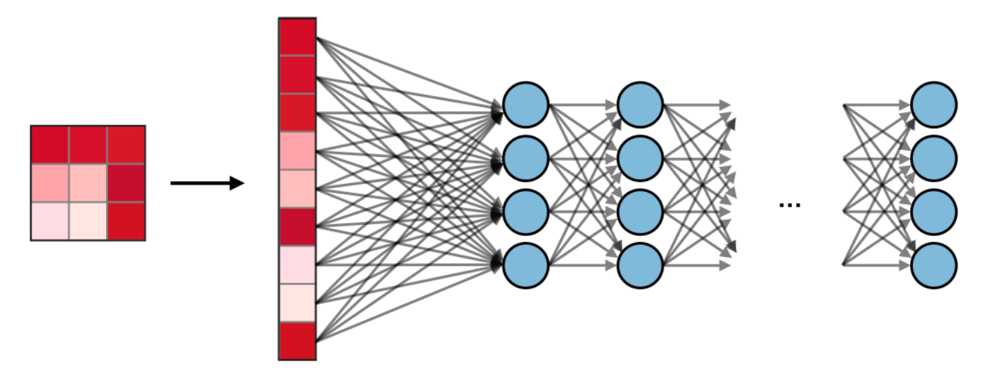Ngoài ra, nếu lớp fully connected layer có được dữ liệu hình ảnh thì lớp sẽ chuyển nó thành các mục chưa được phân chia chất lượng. thành các much chưa được phân chia chất lượng để tìm ra ảnh có chất lượng cao. Như minh họa trong Hình 3.

Hình : Ví dụ về Lớp kết nối đầy đủ [6]

### Cấu trúc cơ bản của CNN

**Trường tiếp cận cục bộ (Local receptive field)**

Đầu vào của mạng convolutional neural network là một ảnh. Với kích thước đầu vào của ảnh thì tương ứng với nó là một ma trận có kích thước tương tự. Trong một mạng ANN truyền thống thì chúng ta sẽ kết nói các neuron đầu vào tấm ảnh.

Tuy nhiên, trong convolutional neural network chúng ta không làm như vậy mà chúng ta chỉ kết nối trong một vùng nhỏ của các neuron đầu vào như một filter có kích thước 5x5 tương ứng, nếu ma trận là 28x28 thì lấy (28 – 5 + 1) ta sẽ có 24 điểm ảnh dầu vào. Mỗi một kết nối sẽ học được một trọng số và mỗi neuron ẩn sẽ học một bias. Mỗi một vùng 5x5 đấy gọi là một trường tiếp nhận cục bộ.

**Trọng số chia sẻ (Share Weight and Bias)**

Đầu tiên, các trọng số cho mỗi filter (kernel) phải giống nhau. Tất cả nơ-ron trong lớp ẩn đầu sẽ phát hiện chính xác feature tương tự chỉ ở các vị trí khác nhac trong hình ảnh đầu vào. Chúng ta gọi việc map từ input layer sang hidden layer là một feature map. Vậy mối quan hệ giữa số lượng Feature map với số lượng tham số là gì. Tóm lại, một convolutional layer bao gồm các feature map khác nhau. Mỗi một feature map giúp detect một vài feature trong bức ảnh. Lợi ích lớn nhất của trọng số chia sẻ là giảm tối đa số lượng tham số trong mạng CNN.

**Lớp tổng hợp (Pooling layer)**

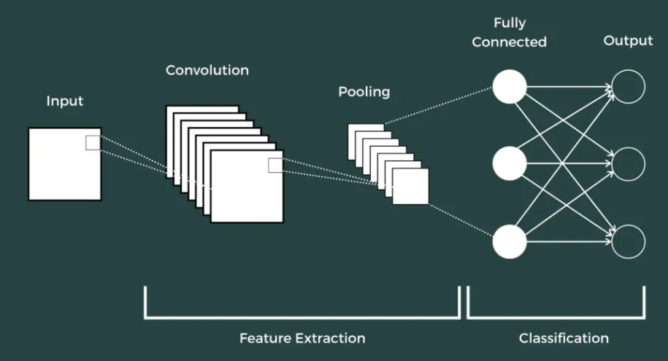Khi ma trận ảnh đầu vào có kích thước quá lớn, các pooling layer sẽ được đặt vào những lớp Convolutional để làm giảm những parameters. Hiện, hai lớp pooling được sử dụng phổ biến là Max pooling và Average. Như minh họa trong Hình 4.

Hình : Ví dụ mô hình cấu trúc CNN [7]

### Độ chính xác (Accuracy).

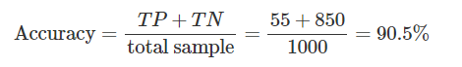Khi xây dựng mô hình phân loại chúng ta sẽ muốn biết một cách khái quát tỷ lệ các trường hợp được dự báo đúng trên tổng số các trường hợp là bao nhiêu. Tỷ lệ đó được gọi là độ chính xác. Độ chính xác giúp chúng ta đánh giá hiệu quả đự báo của mô hình trên một bộ dữ liệu. Độ chính xác càng cao thì mô hình của chúng ta càng chuẩn xác. Khi ai đó nói mô hình của họ dự báo chính xác 90.5% thì chhungs ta hiểu rằng họ đang đề cập đến độ chính xác được tính theo công thức:

**Confusion matrix**

Đây là một phương pháp đánh giá kết quả của những bài toán phân loại với việc xem xét cả những chỉ số về độ chính xác và độ bao quát của các dự đoán cho từng lớp. Một Confusion matrix bao gồm 4 chỉ số với mỗi phân loại.

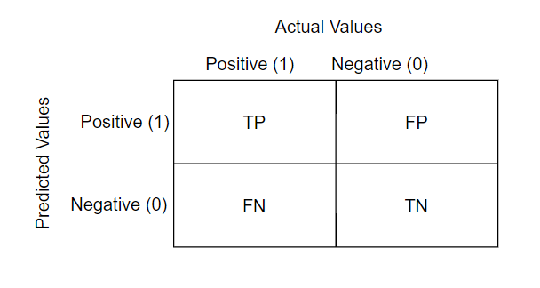

Bảng : Ví dụ về một Confusion matrix [8]

Trong bài toán chuẩn đoán loại cây thuốc ta có 2 lớp: lớp thứ nhất là nhận đúng hình ảnh loại cây thuốc và trả về đúng thông tin tương ứng Positive và lớp thứ hai là nhận không đúng hình ảnh loại cây thuốc và trả về thông tin ảnh không chứa lá cây thuốc Nagetive.

**TP (True Positive):** Số lượng dự đoán chính xác. Khi mô hình dự đoán đúng một loại cây thuốc và thông tin về loại cây đó.

**TN (True Negative):** Số lượng dự đoán chính xác một cách gián tiếp. Khi mô hình dự đoán đúng hình ảnh không chứa lá cây thuốc, tức là việc không chọn trường hợp nhận đúng loại cây thuốc là chính xác.

**FP (False Positive – Type 1 Error):** Số lượng các dự đoán sai lệch. Khi mô hình dự đoán đúng loại cây thuốc và trả về thông tin ảnh không chứa lá cây thuốc.

**FN (False Negative – Type 1 Error):** Số lượng dự đoán sai lệch một cách gián tiếp. Là khi mô hình dự đoán nhận hình ảnh không có chứa lá cây thuốc nhưng lại trả về thông tin của một loại cây thuốc, tức là việc không chọn trường hợp nhận đúng ảnh và đúng thông tin là sai. Từ 4 chỉ số này, ta có 2 con số để đánh giá mức độ tin cậy của một mô hình:

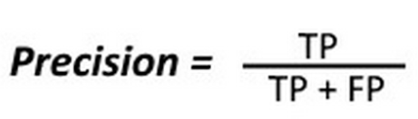 **Precision:** Trong tất cả các dự đoán Positive được đưa ra, bao nhiêu dự đoán chính xác, chỉ số này được tính the công thức

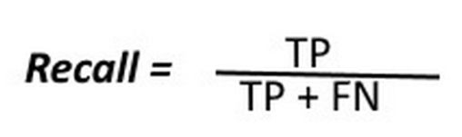 **Rrecall:** Trong tất cả các dự đoán Positive, bao nhiêu trường hợp đã dự đoán chính xác, chỉ số này được tính the công thức

**Receiver Operating Characteristic Curve**

ROC (Receiver operating characteristic) là một đồ thị được sử dụng khá phổ biến trong validation các model phân loại nhị phân. Đường cong này được tạo ra bằng cách biểu diễn tỷ lệ dự báo true positive rate (TPR) dựa trên tỷ lệ dự báo failse positive rate (FPR) tại các ngưỡng Threshold khác nhau.

**F1-Score**

F1-Score là một chỉ số được sử dụng để đánh giá hiệu suất của một mô hình phân loại. Nó kết hợp giữa độ chính xác (precision) và độ bao phủ (recall) của mô hình thành một giá trị duy nhất, cung cấp một đánh giá cân bằng về độ chính xác của mô hình.

## Tăng cường dữ liệu (Data Augmentation)

Chính vì trong lĩnh vực có ích dữ liệu nên rất khó tối ưu hóa cho việc train model để có được một kết quả tốt. Do đó người ta cần kỹ thuật gọi là tăng cường dữ liệu (Data Augmentation) để phục vụ cho việc nếu có ích dữ liệu, thì cũng có thể tạo ra nhiều dữ liệu dựa trên những dữ liệu đã có. Như minh họa trong Hình 5.

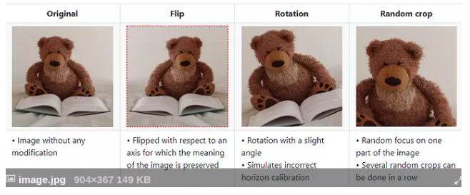

Hình : Ví dụ việc tăng cường ảnh từ ảnh gốc sang lật, xoay hay cắt ngẫu nhiên. [9]

* **Original (Ảnh gốc):** dĩ nhiên rồi, bao giờ mình cũng có ảnh gốc
* **Flip (Lật):** lật theo chiều dọc, ngang miễn sao ý nghĩa của ảnh (label) được giữ nguyên hoặc suy ra được. Ví dụ nhận dạng quả bóng tròn, thì mình lật kiểu gì cũng ra quả bóng. Còn với nhận dạng chữ viết tay, lật số 8 vẫn là 8, nhưng 6 sẽ thành 9 (theo chiều ngang) và không ra số gì theo chiều dọc. Còn nhận dạng ảnh y tế thì việc bị lật trên xuống dưới là không bao giờ sảy ra ở ảnh thực tế --> không nên lật làm gì
* **Random crop (Cắt ngẫu nhiên):** cắt ngẫu nhiên một phần của bức ảnh. Lưu ý là khi cắt phải giữ thành phần chính của bức ảnh mà ta quan tâm. Như ở nhận diện vật thể, nếu ảnh được cắt không có vật thể, vậy giá trị nhãn là không chính xác.
* **Color shift (Chuyển đổi màu):** Chuyển đổi màu của bức ảnh bằng cách thêm giá trị vào 3 kênh màu RGB. Việc này liên quan tới ảnh chụp đôi khi bị nhiễu --> màu bị ảnh hưởng.
* **Noise addition (Thêm nhiễu):** Thêm nhiễu vào bức ảnh. Nhiễu thì có nhiều loại như nhiễu ngẫu nhiên, nhiễu có mẫu, nhiễu cộng, nhiễu nhân, nhiễu do nén ảnh, nhiễu mờ do chụp không lấy nét, nhiễu mờ do chuyển động… có thể kể hết cả ngày.
* I**nformation loss (Mất thông tin):** Một phần của bức hình bị mất. Có thể minh họa trường hợp bị che khuất.
* **Constrast change (Thay đổi độ tương phản):** thay độ tương phản của bức hình, độ bão hòa.

## Các thư viện liên quan

### TensorFlow

TensorFlow là một thư viện mã nguồn mở sử dụng rất phổ biến trong máy học – Machine Learning giúp giải quyết các bài toán nhanh chóng và dễ dàng hơn. Nó là một thư viện toán học ký hiệu sử dụng luồng dữ liệu và lập trình có thể phân biệt để thực hiện các nhiệm vụ khác nhau, tập trung vào đào tạo và suy luận các mạng nơ-ron sâu. Với khả năng xử lí tính toán số học dựa trên mô tả sự thay đổi của dữ liệu, trong đó các node là các phép tính toán học còn các cạnh biểu thị luồng dữ liệu.

### Keras

Keras là một API được thiết kế cho Python để triển khai mạng nơ-ron dễ dàng hơn, có thể chạy trên các thư viện và khung công tác như TensorFow, Theano, PlaidML, MXNet, CNTK. Chúng đều là những thư viện rất mạnh nhưng cũng khó hiểu để tạo mạng nơ-ron. Và khi được nhúng vào TensorFlow, nó cung cấp các mô-đun có sẵn cho tất cả các tính toán mạng nơ-ron và do đó có thể thực hiện học sâu rất mạnh. TensorFlow rất linh hoạt và lợi ích chính tính toán phân tán. Sử dụng Keras, trong khi tính toán liên quan đến tensors, đồ thị tính toán, phiên, v.v. có thể được tùy chỉnh bằng cách sử dụng Tensorflow Core API.

### Scikit-learn

Scikit-learn là một thư viện Python mã nguồn mở phổ biến cung cấp một loạt các thuật toán học máy (Machine Learning) cho các nhiệm vụ khác nhau, bao gồm phân loại, hồi quy, phân cụm và giảm kích thước.

### Matplotlib

Matplotlib trong Python là thu viện mã nguồn mở, thường được sử dụng để tạo biểu đồ và đồ thị. Nó cung cấp các công cụ mạnh mẽ để trực quan hóa dữ liệu và hiển thị thông tin một cách dễ hiểu. Người dùng có thể tạo ra các biểu đồ ở dạng 2D hoặc 3D tùy thuộc theo yêu cầu, bao gồm các biểu đồ đường, cột, hình tròn, sự phân tán, biểu đồ bề mặt và nhiều loại biểu đồ khác.

### Opencv-Python

OpenCV-Python là một thư viện mã nguồn mở, các nhà phát triển sử dụng để xử lý hình ảnh cho các ứng dụng thị giác máy tính. Thư viện này cung cấp nhiều hàm cho các tác vụ xử lý hình ảnh như đọc và ghi hình ảnh cùng lúc, xây dựng môi trường 3D từ môi trường 2D cũng như chụp và phân tích hình ảnh từ video.

### Numpy

Numpy là một thư viện Python mạnh mẽ được sử dụng rộng rãi trong lĩnh vực khoa hovj máy tính và tính toán số. Nó cung cấp cấu trúc dữ liệu mảng nhiều chiều và một loạt chức năng để làm việc với mảng này, numpy đặc biệt hữu ích khi thực hiện các hàm liên quan tới Đại Số Tuyến Tính.

## Tổng kết chương

Trong chương này mô tả một số hướng tiếp cận liên quan đến lý thuyết mạng CNN. Các bài toán độ chính xác, Confusion Matrix, Precision và Recall. các thư viện liên quan đều được cũng được đề cập trong chương này. Với mục tiêu giúp người dùng hiểu thêm về các thông tin về mạng CNN và các bài toán liên quan, các thư viện hỗ trợ.

# THIẾT KẾ VÀ CÀI ĐẶT GIẢI PHÁP

1. 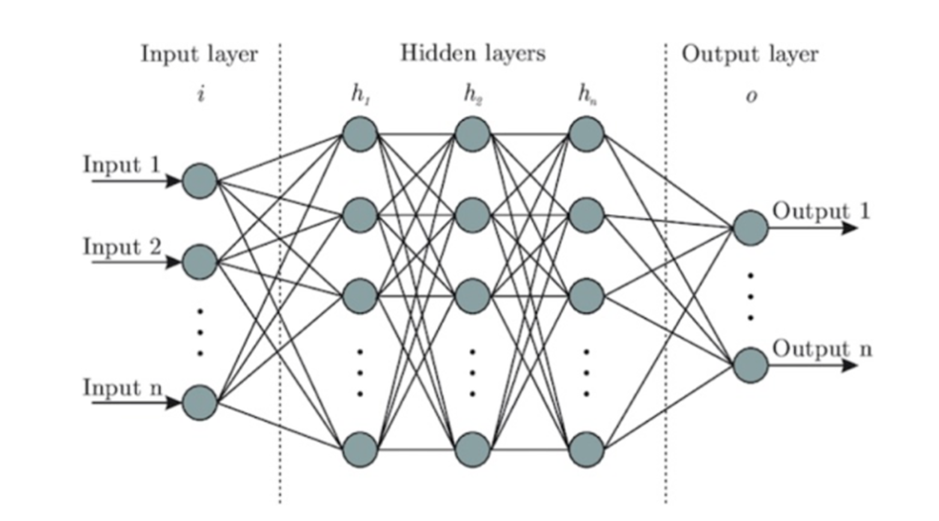

Hình : Kiến trúc tổng quát của hệ thống [10]

## Kiến trúc tổng quát hệ thống

Mạng thần kinh (Neural Networks) là một mô hình tính toán được thiết kế dựa theo hoạt động của hệ thần kinh giống với bộ não con người. Mạng thần kinh bao gồm các đơn vị tính toán gọi là neuron, được tổ chức thành các lớp và kết nối với nhau để xử lý thông tin.

Một mạng nơ-ron cơ bản trong xử lý ảnh thường có ba lớp chính:

* Lớp đầu vào: Lớp này nhận dữ liệu đầu vào, như là các hình ảnh, và chuyển tiếp chúng đến lớp tiếp theo.
* Lớp ẩn: Lớp này thực hiện các phép tính và trích xuất đặc trưng từ dữ liệu đầu vào.
* Lớp đầu ra: Lớp này nhận các đặc trưng đã được trích xuất từ lớp ẩn và tạo ra kết quả cuối cùng, chẳng hạn như phân loại ảnh.

Mạng thần kinh trong xử lý ảnh thường sử dụng các phép tính như Convolution layer (lớp tích chập), Pooling layer(lớp gộp), ReLU (hàm kích hoạt) và Fully connected (kết nối đầy đủ) để trích xuất và xử lý thông tin Các lớp này được tổ chức thành các tầng và kết nối với nhau theo một cấu trúc đặc biệt để tạo ra một mô hình mạng thần kinh hiệu quả trong việc xử lý ảnh.

## Giới thiệu tập dữ liệu

Các dữ liệu hình ảnh được thu thập từ nhiều nguồn dữ liệu từ Kaggle gồm các hình ảnh về loại cây thuốc, các hình ảnh gây nhiễu là các hình ảnh không chứa lá cây và các hình ảnh được đi thu thập từ thực tế liên quan đến loại cây thuốc.

### Các bảng thống kê gồm tên, số lượng ảnh gốc và sau khi được tăng cường

|  |  |  |  |  |
| --- | --- | --- | --- | --- |
| **Lớp** | **Tên khoa học** | **Tên** | **Dữ Liệu Gốc** | **Tăng Cường Dữ Liệu + Dữ Liệu Gốc** |
|  | Acalypha Lanceolata | Tai Tượng Thon | 124 | 724 |
|  | Alpinia Galanga | Riềng Nếp | 50 | 295 |
|  | Amaranthus Tricolor | Dền Canh | 89 | 527 |
|  | Amaranthus Viridis | Dền Cơm | 245 | 1.395 |
|  | Andrographis Paniculata | Xuyên Tâm Liên | 69 | 409 |
|  | Annona Squamosa | Na | 114 | 666 |
|  | Argemone Mexicana | Gai Cua | 55 | 327 |
|  | Azadirachta Indica Juss | Sầu Đâu | 60 | 354 |
|  | Basella Alba | Mồng Tơi | 434 | 2.386 |
|  | Brassica Juncea | Cải Xanh | 114 | 671 |
|  | Cardiospermum Halicacabum | Tam Phỏng | 184 | 1.061 |
|  | Carissa Carandas | Xirô | 74 | 438 |
|  | Celastrus Orbiculatus Thunb | Dây Gối Tròn | 66 | 391 |
|  | Citrus Aurantifolia | Chanh Ta | 326 | 1.836 |
|  | Cleome Gynandra | Màn Màn | 55 | 327 |
|  | Colocasia Antiquorum Schott | Khoai Sọ | 69 | 410 |
|  | Commelina Benghalensis | Thài Lài Lông | 58 | 343 |
|  | Corchorus Olitorius | Đay Quả Dài | 73 | 433 |
|  | Coriandrum Sativum | Rau Mùi | 235 | 1.338 |
|  | Epiphyllum Oxypetalum | Lá Quỳnh | 54 | 319 |
|  | Ficus Auriculata Lour | Vả | 50 | 297 |
|  | Ficus Religiosa | Đề | 298 | 1.668 |
|  | Graptophyllum Pictum | Lá Ngọc Diệp | 76 | 453 |
|  | Hibiscus Rosa Sinensis | Râm Bụt | 227 | 1.306 |
|  | Ipomoea Aquatica | Rau Muống | 55 | 328 |
|  | Jasminum Sambac | Nhài | 307 | 1.734 |
|  | Lycopersicon Esculentum Mill | Cà Chua | 62 | 371 |
|  | Mangifera Indica | Xoài | 311 | 1.735 |
|  | Manilkara Zapota | Hồng Xiêm | 190 | 1.106 |
|  | Mentha Spicata | Bạc Hà Lục | 413 | 2.284 |
|  | Muntingia Calabura | Mật Sâm | 56 | 332 |
|  | Nerium Oleander | Trúc Đào | 62 | 369 |
|  | Ocimum Basilicum | Húng Quế | 123 | 722 |
|  | Phaseolus Vulgaris | Đậu Tây | 97 | 570 |
|  | Physalis Angulata | Tầm Bóp | 122 | 710 |
|  | Piper Betle | Trầu Không | 440 | 2.401 |
|  | Piper Nigrum | Tiêu | 154 | 894 |
|  | Plectranthus Amboinicus | Húng Chanh | 441 | 2.418 |
|  | Psidium Guajava | Ổi | 339 | 1.894 |
|  | Punica Granatum | Lựu | 79 | 466 |
|  | Santalum Album | Đàn Hương Trắng | 58 | 343 |
|  | Sida Cordifolia | Ké Đồng Tiền | 69 | 408 |
|  | Syzygium Cumini | Vối Rừng | 39 | 232 |
|  | Syzygium Jambos | Roi | 56 | 334 |
|  | Tamarindus indica | Me | 176 | 1.010 |
|  | Tridax Procumbens | Cúc Mui | 60 | 355 |

Bảng : Thông tin chi tiết về bộ dữ liệu thu thập từ kaggle

|  |  |  |  |  |
| --- | --- | --- | --- | --- |
| **Lớp** | **Tên khoa học** | **Tên** | **Dữ Liệu Gốc** | **Tăng Cường Dữ Liệu + Dữ Liệu Gốc** |
|  | Acanthus Ebracteatus Vahl | Ô rô | 78 | 459 |
|  | Ageratum Conyzoides | Cỏ Hôi | 212 | 1.219 |
|  | Aloe Vera | Lô Hội | 339 | 1.900 |
|  | Angelica Dahurica | Bạch Chỉ | 229 | 1.323 |
|  | Artemisia Vulgaris | Ngải Cứu | 63 | 373 |
|  | Artocarpus Heterophyllus Lam | Lá Mít | 296 | 1.680 |
|  | Carica Papaya | Đu Đủ | 441 | 2.414 |
|  | Cleome Chelidonii | Màn Ri Tía | 295 | 1.668 |
|  | Clitoria Ternatea | Đậu Biếc | 187 | 1.088 |
|  | Crinum Latifolium | Trinh Nữ Hoàng Cung | 134 | 783 |
|  | Euphorbia Hirta | Vú Sữa Đất | 121 | 711 |
|  | Ixora Coccinea | Bông Trang Đỏ | 273 | 1.539 |
|  | Jatropha Podagrica | Sen Lục Bình | 177 | 1.023 |
|  | Morinda Citrifolia | Nhàu | 332 | 1.871 |
|  | Ocimum Sanctum | Hương Nhu Tía | 360 | 2.015 |
|  | Passiflora Foetida | Lạc Tiên | 213 | 1.222 |
|  | Phyllanthus Amarus Schum | Chó Đẻ Răng Cưa | 255 | 1.446 |
|  | Piper Sarmentosum | Lá Lốt | 165 | 511 |
|  | Sida Acuta Burm | Chổi Đực | 95 | 563 |
|  | Stachytarpheta Jamaicensis | Đuôi Chuột | 225 | 1.286 |
|  | Struchium Sparganophorum | Cỏ Lá Xoài | 180 | 1.034 |
|  | Vernonia Cinerea | Bạch Đầu Ông | 204 | 1.181 |

Bảng : Thông tin chi tiết về bộ dữ liệu thu tập từ thực tế

|  |  |  |  |  |
| --- | --- | --- | --- | --- |
| **Lớp** | **Tên Tiếng Anh** | **Tên Thường Gọi** | **Dữ Liệu Gốc** | **Tăng Cường Dữ Liệu + Dữ Liệu Gốc** |
|  | Car | Xe Hơi | 715 | 715 |
|  | Chair | Ghế | 374 | 2.077 |
|  | Desktop | Máy Tính Để Bàn | 359 | 1.980 |
|  | Face | Khuôn Mặt | 820 | 820 |
|  | Fan | Cái Quạt | 516 | 516 |
|  | Juicer | Máy Ép Trái Cây | 468 | 468 |
|  | Keyboard | Bàn Phím | 95 | 561 |
|  | Laptop | Máy Tính Xách Tay | 904 | 904 |
|  | Refrigerator | Tủ Lạnh | 376 | 2.082 |
|  | USB | USB | 133 | 772 |
|  | Water | Nước | 486 | 486 |

Bảng : Thông tin chi tiết về bộ dữ liệu gây nhiễu

**Trong bộ dữ liệu trên thì ta có tổng cộng 79 lớp gồm 16.971 hình ảnh:**

* Bộ dữ liệu thu thập là 64 loại gồm 6.908 hình ảnh
* Bộ dữ liệu thu thập từ thực tế là 22 loại gồm 4.874 hình ảnh
* Bộ dữ liệu thu thập để gây nhiễu thông tin là 11 loại gồm 5.189 hình ảnh

**Sau khi tăng cường bộ dữ liệu, mỗi một hình ảnh sẽ tăng từ 1 ảnh tăng lên 5 ảnh và cộng thêm ảnh gốc, vậy sau tăng cường ta sẽ có 6 ảnh tổng cộng. Trong 79 lớp gồm 78.080 hình ảnh:**

* Bộ dữ liệu thu thập là 64 loại gồm 39.390 hình ảnh
* Bộ dữ liệu thu thập từ thực tế là 22 loại gồm 27.309 hình ảnh
* Bộ dữ liệu thu thập để gây nhiễu thông tin là 11 loại gồm 11.381 hình ảnh

## Một số thông tin chi tiết về các loại cây đã được thu thập

### Cây ô rô

**Tên**: Ô rô, Ô rô hoa nhỏ

**Tên khoa học:** Acanthus Ebracteatus Vahl.

**Thuộc họ:** Ô rô - Acanthaceae.

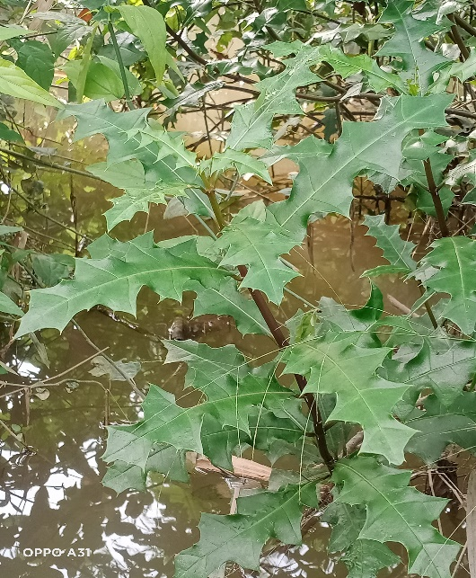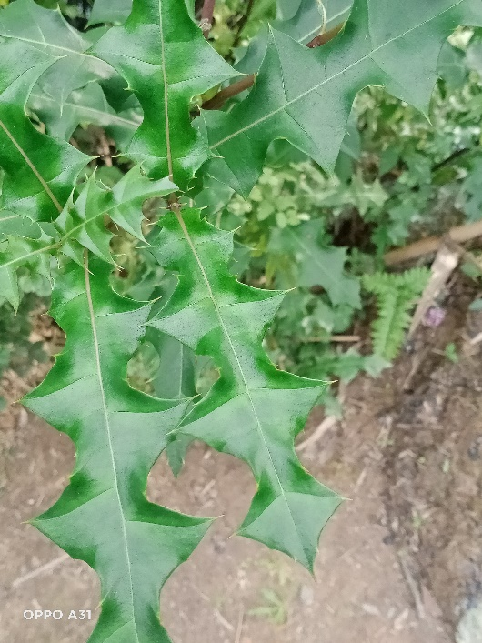

Hình : Lá Cây Ô Rô

**Mô tả:** Cây nhỏ cao 1-1,5m, thân tròn, không lông. Lá mọc đối, phiến không lông, mép có răng cứng rất nhọn. Bông ở chót nhánh, mang hoa mọc đối màu trắng, mỗi hoa có một lá bắc nhỏ; tràng có màu trắng, dài đến 2,2cm; nhị 4, có lông ở bao phấn. Quả nang dài 2cm; hột 4, dẹp. Hoa quanh năm, chủ yếu từ mùa xuân đến mùa thu.

**Bộ phận dùng:** Toàn cây - Herba Acanthi Ebracteati.

**Nơi sống và thu hái:** Loài phân bố từ Ấn Độ qua Thái Lan, Việt Nam, Nam Trung Quốc (Hải Nam) đến Malaixia, Inđônêxia. Thường mọc tại các bãi nước lợ, bãi biển, cửa sông và hai bên bờ sông gần biển khắp nước ta.

**Công dụng, chỉ định và phối hợp:** Cây cũng được dùng như Ô rô nước. Lá giã ra đắp trị rắn cắn.

Ở Thái Lan dùng lá phối hợp với Hồ tiêu làm viên thuốc bổ tăng tuổi thọ, lá cũng dùng làm thuốc gội đầu, làm mượt tóc. Toàn cây được dùng sắc uống trị bệnh đường ruột, đái buốt, đái dắt.

Ở Thái Lan người ta dùng toàn cây nhiều hạt đắp ngoài trị vết thương nhiễm trùng. Hạt dùng trị giun.

### Lô Hội

**Tên**: Lô hội hay Lưu hội, Nha đam

**Tên khoa học:** Aloe Vera L, var. chinensis (Haw.) Berger.

**Thuộc họ:** Lô hội - Asphodelaceae.

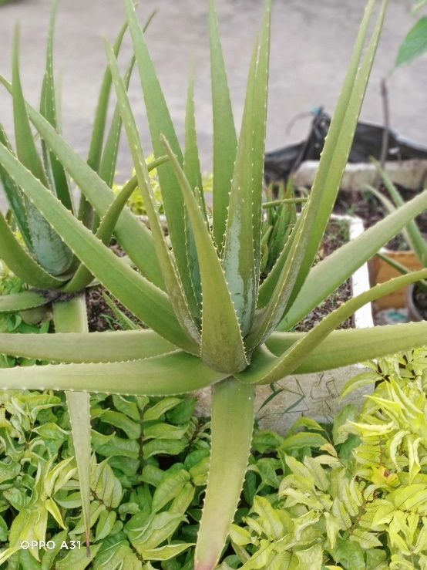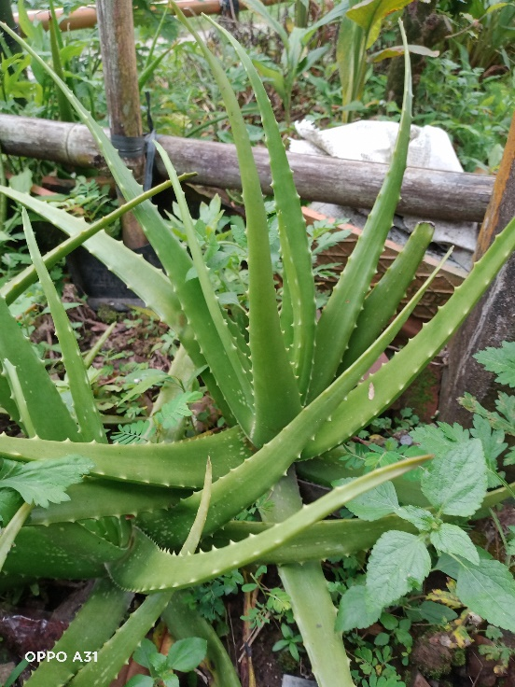

Hình : Cây Lô Hội

**Mô tả:** Cây mập màu xanh tươi. Thân ngắn hoá gỗ mang một bó lá dày, mọng nước, hình ngọn giáo, mép có gai, đầu nhọn, có những đốm trắng ở mặt trên. Cán hoa cao đến 1m, mang một chùm hoa thõng xuống. Hoa to, đều có các mảnh bao hoa dính lại với nhau thành ống dài bằng phiến hoa, màu vàng lục nhạt. Quả nang hình trứng thuôn, màu xanh, khi già nâu nâu, chứa, nhiều hạt. Cây ra hoa vào mùa thu.

**Bộ phận dùng:** Nhựa - Aloe, thường gọi là Lô hội. Lá cũng dược dùng.

**Nơi sống và thu hái:** Cây của miền Bắc Phi châu và Tây Ấn Độ, được trồng làm cảnh. Trồng bằng những nhánh con tách ra từ cây mẹ. Thu hái lá hoa quanh năm. Dùng tươi hoặc cắt lấy lá hứng nhựa chảy ra, đem cô đặc đến khô. Bảo quản nơi khô ráo.

**Công dụng, chỉ định và phối hợp:** Nhựa thường dùng trị: Kinh bế, kinh nguyệt ít, táo bón; đại tiện bí, sung huyết não, kinh phong. Lá thường dùng trị: Đau đầu, chóng mặt, táo bón, trẻ em co giật, suy dinh dưỡng, ho gà. Còn dùng trị sâu răng, viêm mủ da, vết chảy và bỏng, eczema.

Dùng lá 10-15g nhựa 1,5-3g làm viên, cũng dùng nghiền thành bột đắp tại chỗ.

### Đâu Biếc

**Tên**: Đậu biếc

**Tên khoa học:** Clitoria Ternatea L.

**Thuộc họ:** Đậu - Fabaceae.

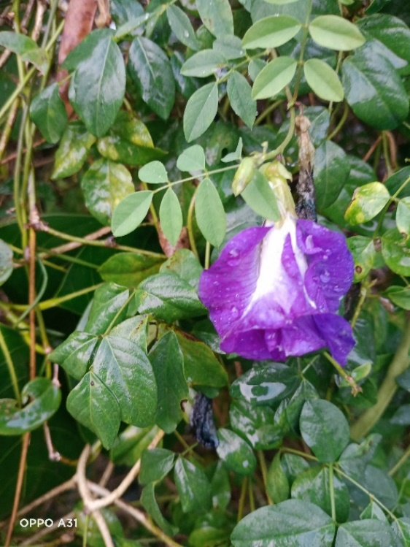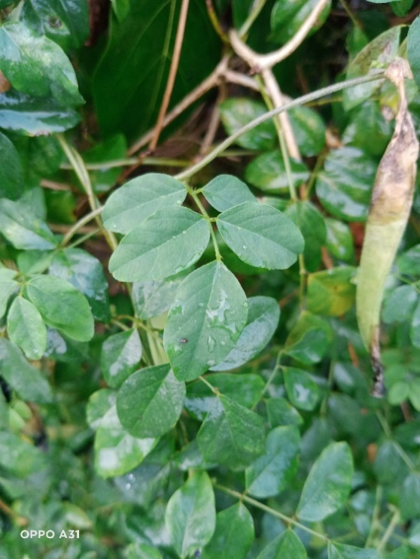

Hình : Dây Đậu Biếc

**Mô tả:** Cây thảo leo. Thân và cành mảnh có lông. Lá kép lông chim lẻ, có 5-7 lá chét hình trái xoan, có lông rải rác ở cả hai mặt. Hoa màu xanh lơ hoặc trắng, mọc đơn độc ở nách lá; đài hình ống; cánh cờ có viền giữa màu da cam; nhị 10, xếp 2 bó; bầu có lông. Quả màu hung có lông, hình dải; hạt 5-10, hình thận dẹt, có những chấm màu lục và màu đen. Cây ra hoa tháng 6-8, quả tháng 9-11.

**Bộ phận dùng:** Rễ, hạt và lá - Radix, Semen et Folium Clitoriae Ternatae.

**Nơi sống và thu hái:** Loài liên nhiệt đới, mọc hoang và cũng được trồng ở các vườn gia đình để làm cảnh và lấy quả. Thu hái các bộ phận của cây quanh năm.

**Công dụng, chỉ định và phối hợp:** Rễ dùng giải nhiệt, chữa bệnh ỉa chảy của trẻ em.

Ở Inđônêxia, dùng trị bệnh lao phổi, đau ngực, ho và viêm lở ngoài da. Hạt thường dùng làm thuốc khai vị.

Ở Philippin, người ta nghiền hạt và trộn với bitartrat kalium liều gấp đôi sẽ gây xổ có hiệu quả nhanh và đảm bảo vô hại. Lá dùng đắp chữa rò, mụn mủ, bướu. Dịch lá dùng chữa viêm mắt.

Ở Ấn Độ, người ta dùng cây trị nọc rắn cắn.

### Lạc Tiên

**Tên**: Lạc tiên, Nhãn lồng, hay chùm bao

**Tên khoa học:** Passiflora Foetida L.

**Thuộc họ:** Lạc tiên - Passifloraceae.

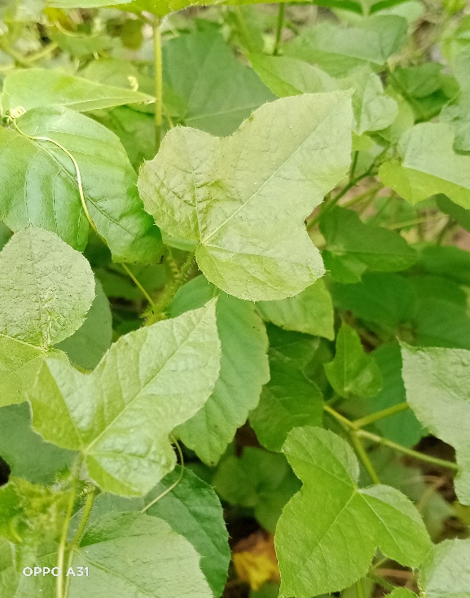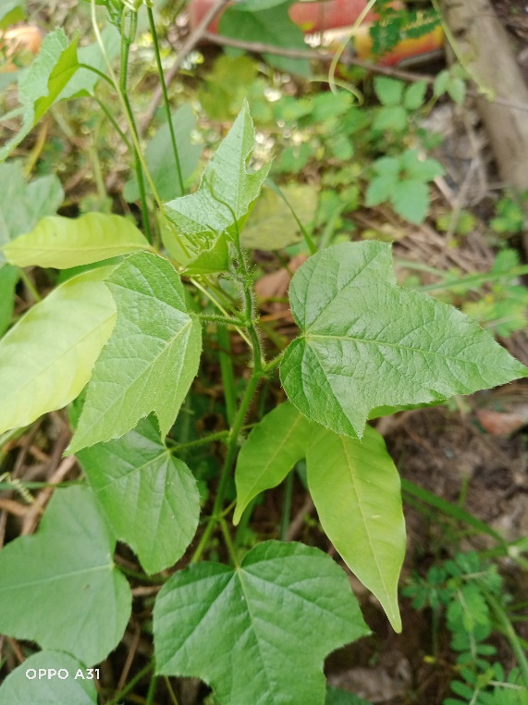

Hình : Dây nhãn Lồng

**Mô tả:** Dây leo bằng tua cuốn, rỗng. Lá mọc so le, dài khoảng 7cm, rộng tới 10cm, chia làm 3 thuỳ nhọn. Lá kèm rách ở mép. Tua cuốn mọc từ nách lá. Hoa trắng,, có tràng phụ hình sợi, màu tím. Quả tròn, bao bởi lá bắc tồn tại như là một cái bao ở ngoài. Quả chín vàng, ăn được. Toàn cây có lông.

**Bộ phận dùng:** Toàn cây - Herba Passiflorae Foetidae.

**Nơi sống và thu hái:** Loài liên nhiệt đới, mọc hoang khắp nơi, leo quấn ở các bãi trống lùm bụi. Cũng thường trồng ở các vườn thuốc. Thu hái toàn cây, phơi khô.

**Công dụng, chỉ định và phối hợp:** Ngọn non Lạc tiên được hái về làm rau luộc ăn hay nấu canh. Quả chín vàng ăn ngon. Lạc tiên được dùng trị suy nhược thần kinh, mất ngủ, ngủ hay mơ, phụ nữ hành kinh sớm. Còn dùng trị ho, phù thũng, viêm mủ da, lở ngứa, loét ở chân. Ngày dùng 3-15g, dạng thuốc sắc. Dùng ngoài đun nước rửa và giã cành lá tươi để đắp.

Ở Ấn Độ, nước sắc lá dùng để trị bệnh thiếu máu và hen suyễn, quả dùng gây nôn; lá dùng đắp và điều trị choáng váng và đau đầu.

## Đánh giá mô hình học máy.

### Đào tạo mô hình CNN

**Chia tập dữ liệu**

Việc chia tập dữ liệu được thực hiện trong mô hình CNN, bộ dữ liệu được thành 2 tập train và test với tỉ lệ 80% cho tập train, 20% cho tập test. Các mô hình được sau khi được huấn luyện đã đạt được độ chính xác khá cao đạt 0.9235.

|  |  |  |  |
| --- | --- | --- | --- |
|  | Precision | Recall | F1-score |
| accuracy |  |  | 0.02 |
| Macro avg | 0.01 | 0.01 | 0.01 |
| Weighted avg | 0.02 | 0.02 | 0.02 |

Bảng : Accuracy, Macro avg, Weighted avg của tập train

|  |  |  |  |
| --- | --- | --- | --- |
|  | Precision | Recall | F1-score |
| accuracy |  |  | 0.02 |
| Macro avg | 0.01 | 0.01 | 0.01 |
| Weighted avg | 0.02 | 0.02 | 0.02 |

Bảng : Accuracy, Macro avg, Weighted avg của tập test

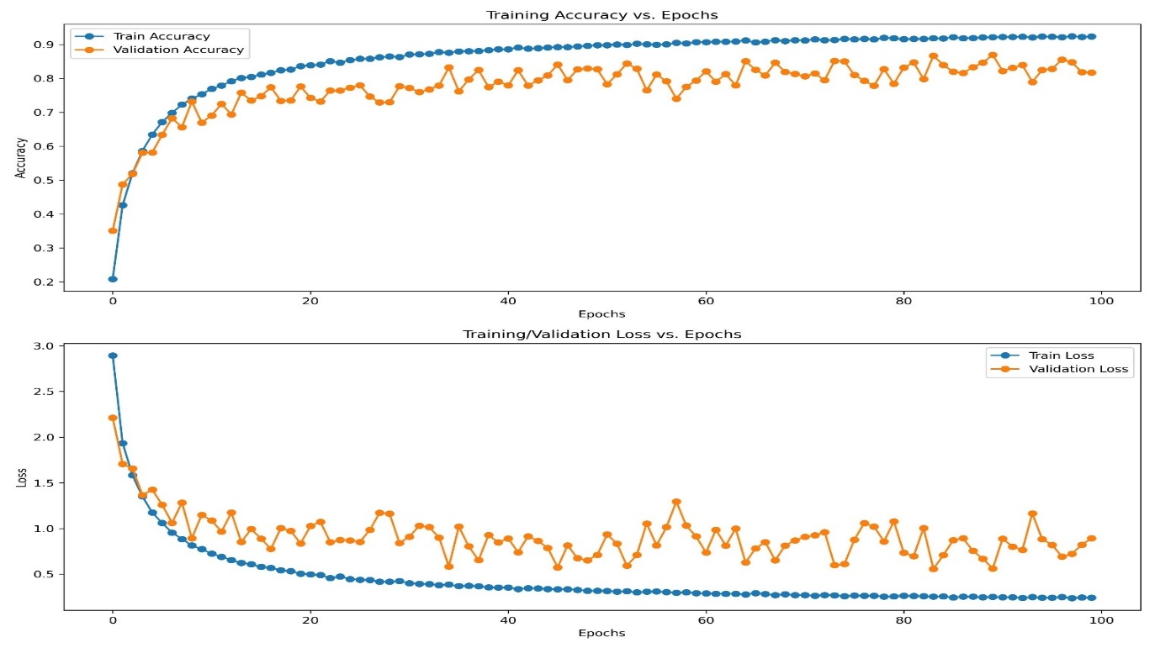**Biểu đồ Accuracy và Loss**

Hình : Biểu đồ Accuracy và Loss của mô hình

**Chạy mô hình kiểm tra độ chính xác của sau khi train bằng bộ dự liệu được chia vào tập Test.**

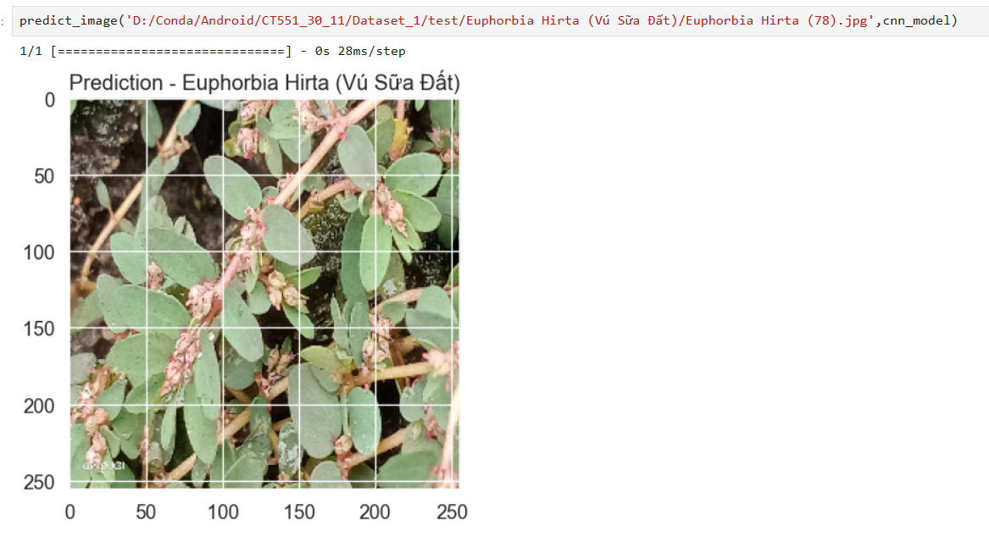Dự đoán hình ảnh có thực vật: kiểm tra một loại lá và một thư mục

Hình : Kiểm tra độ chính xác các hình ảnh lá cây từ tập Test của mô hình

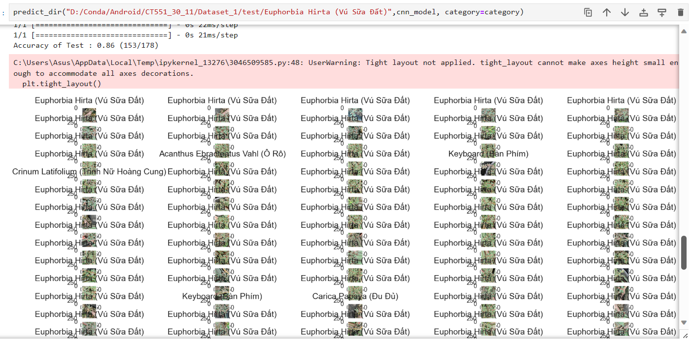

Hình : Kiểm tra độ chính xác các hình ảnh lá cây từ tập Test của mô hình

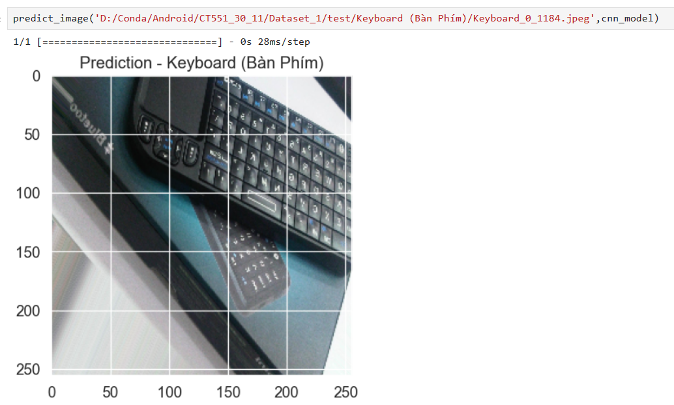Dự đoán hình ảnh không có thực vật: kiểm tra một loại và một thư mục

Hình : Kiểm tra độ chính xác các hình ảnh không có lá cây từ tập Test của mô hình

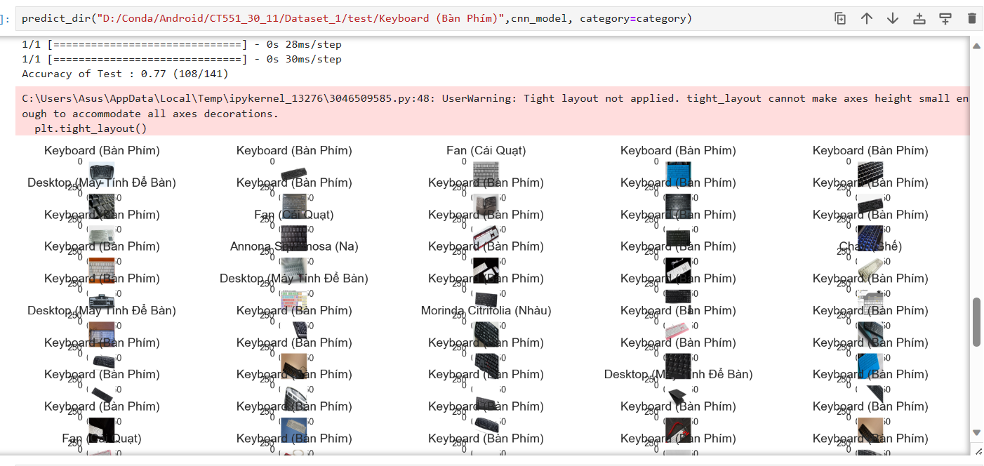

Hình : Kiểm tra độ chính xác các hình ảnh không có lá cây từ tập Test của mô hình

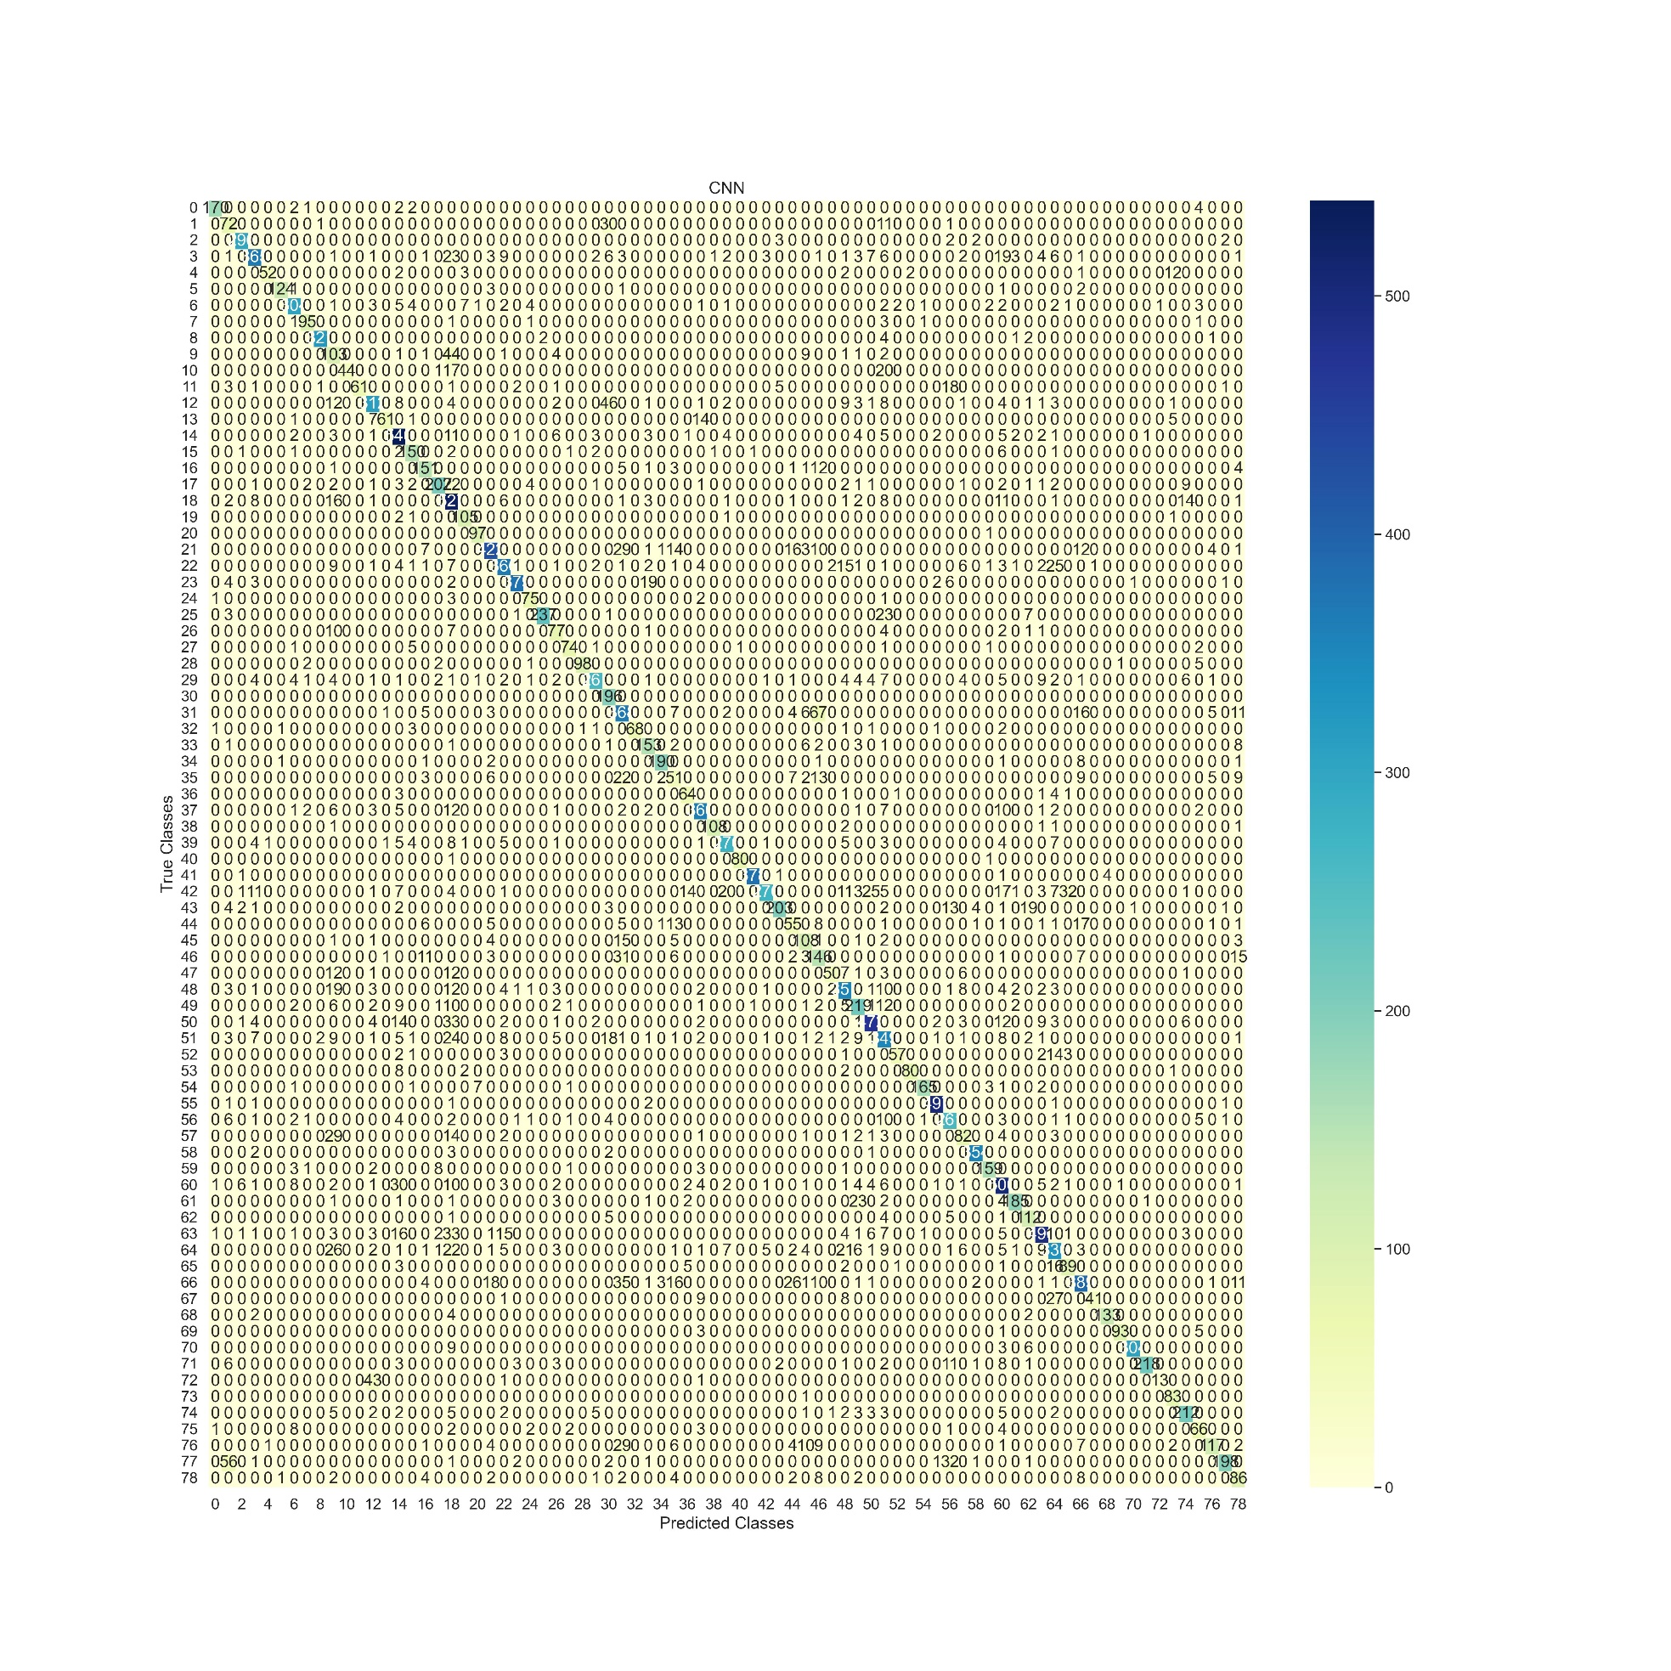

Hình : Đánh giá hiệu quả của thuật toán CNN bằng ma trận nhầm lẫn được chuẩn hóa sau khi training model

## Giải pháp cài đặt

Xây dựng một ứng dụng android dùng để nhận dạng lá cây thuốc. Sử dụng Anaconda (Jupyter Notebook) hỗ trợ viết ngôn ngữ python, bắt đầu viết ứng dụng Android viết bằng ngôn ngữ lập trình Java với phần mềm hỗ trợ xây dựng ứng dụng di động Android Studio. Sử dụng ứng dụng DB Browser (SQLite) hỗ trợ lưu cơ sở dữ liệu chứa các thông tin chi tiết liên quan đến các loại cây thuốc.

## Tổng kết chương

Trong chương này giới thiệu về kiến trúc của hệ thống, giới thiệu sơ bộ về các bộ dữ liệu đã được thu thập và nêu một số thông tin chi tiết về bộ dữ liệu. Nêu các giải pháp được áp dụng để cài đặt hệ thống.

# KIỂM THỬ VÀ ĐÁNH GIÁ



## Kịch bản kiểm thử

Đề tài sẽ kiểm thử và đánh giá một số tính năng của hệ thống **“Nhận dạng lá cây thuốc”**, nhận dạng lá cây thuốc bằng hình ảnh lấy từ thư viện ảnh và Nhận dạng lá cây thuốc bằng hình ảnh chụp từ camera.

### Kịch bản kiểm thử tính năng “Nhận dạng lá cây thuốc bằng hình ảnh lấy từ thư viện ảnh”.

Kịch bản kiểm thử tính năng “Nhận dạng lá cây thuốc bằng hình ảnh lấy từ thư viện ảnh” được thực hiện theo các bước sau:

* Bước 1: Người dùng sau khi vào hệ thống trên giao diện chính khi muốn lấy ảnh hoặc chụp ảnh thì phải Click vào “Dấu cộng” để hiển thị giao diện tương tác
* Bước 2: Khi hiển thị được giao diện để chọn ảnh hoặc camera, ta click chọn “Upload Images” để chọn ảnh các loại cây từ thư viện, khi chọn xong ảnh thì ảnh được chọn sẽ được hiển thị ở giao diện chính và tên kèm theo.
* Bước 3: Muốn xem thông tin chi tiết về loaị cây vừa hiển thị trên giao diện thì người dùng Click vào “Check Images” để có thể xem được các thông tin chi tiết về loại cây vằ tìm kiếm.

Kết quả kiểm thử cần đạt được của tính năng này giúp người dùng kiểm tra các hình ảnh đã được chụp trước đó hoặc các hình ảnh được tải về từ trên Internet liên quan đến thực vật. Ứng dụng sẽ nhận hình ảnh được người dùng cung cấp để kiểm tra đó có phải cây thuốc hay không và trả về kết quả tương ứng.

### Kịch bản kiểm thử tính năng “Nhận dạng lá cây thuốc bằng hình ảnh chụp từ camera”.

Kịch bản kiểm thử tính năng “Nhận dạng lá cây thuốc bằng hình ảnh chụp từ camera” được thực hiện theo các bước sau:

* Bước 1: Người dùng sau khi vào hệ thống trên giao diện chính khi muốn lấy ảnh hoặc chụp ảnh thì phải Click vào “Dấu cộng” để hiển thị giao diện tương tác
* Bước 2: Khi hiển thị được giao diện để chọn ảnh hoặc camera, ta click chọn “My Camera” để chụp ảnh từ camera, khi chụp xong ảnh thì ảnh được chọn sẽ được hiển thị ở giao diện chính và tên kèm theo.
* Bước 3: Muốn xem thông tin chi tiết về loaị cây vừa hiển thị trên giao diện thì người dùng Click vào “Check Images” để có thể xem được các thông tin chi tiết về loại cây vằ tìm kiếm.

Kết quả kiểm thử cần đạt được của tính năng này giúp người dùng có thể kiểm tra một cách trực tiếp các loại thực vật ở ngoài thiên nhiên bằng cách sử dụng camera để chụp. Ứng dụng sẽ nhận hình ảnh được chụp từ camera từ người dùng cung cấp để kiểm tra đó có phải cây thuốc hay không và trả về kết quả tương ứng.

## Kết quả kiểm thử

Sau khi thực hiện kiểm thử, các kết quả kiểm thử cho các tính năng “Nhận dạng lá cây thuốc bằng hình ảnh lấy từ thư viện ảnh”, “Nhận dạng lá cây thuốc bằng hình ảnh chụp từ camera” đạt được như sau:

### Kết quả kiểm thử hệ thống cho chức năng “Nhận dạng lá cây thuốc bằng hình ảnh lấy từ thư viện ảnh”.

Kết quả kiểm thử hệ thống cho chức năng “Nhận dạng lá cây thuốc bằng hình ảnh lấy từ thư viện ảnh” theo từng bước là:

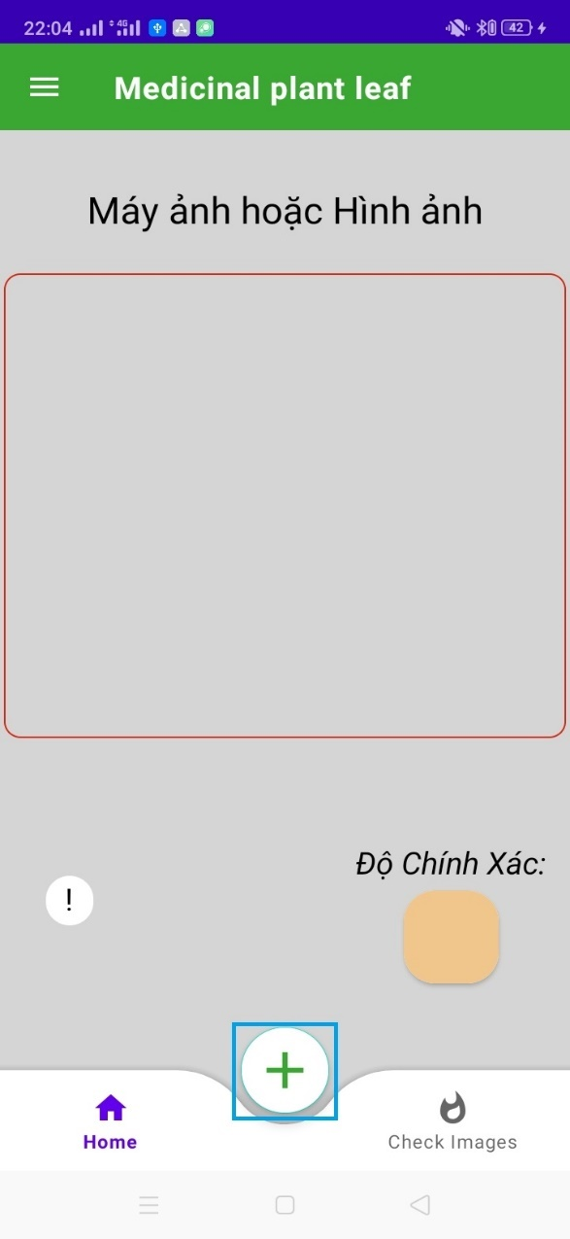Bước 1: Kết quả đạt được thể hiện qua Hình 17

Hình : Kết quả kiểm thử bước 1 cho chức năng " Nhận dạng lá cây thuốc bằng hình ảnh lấy từ thư viện ảnh "

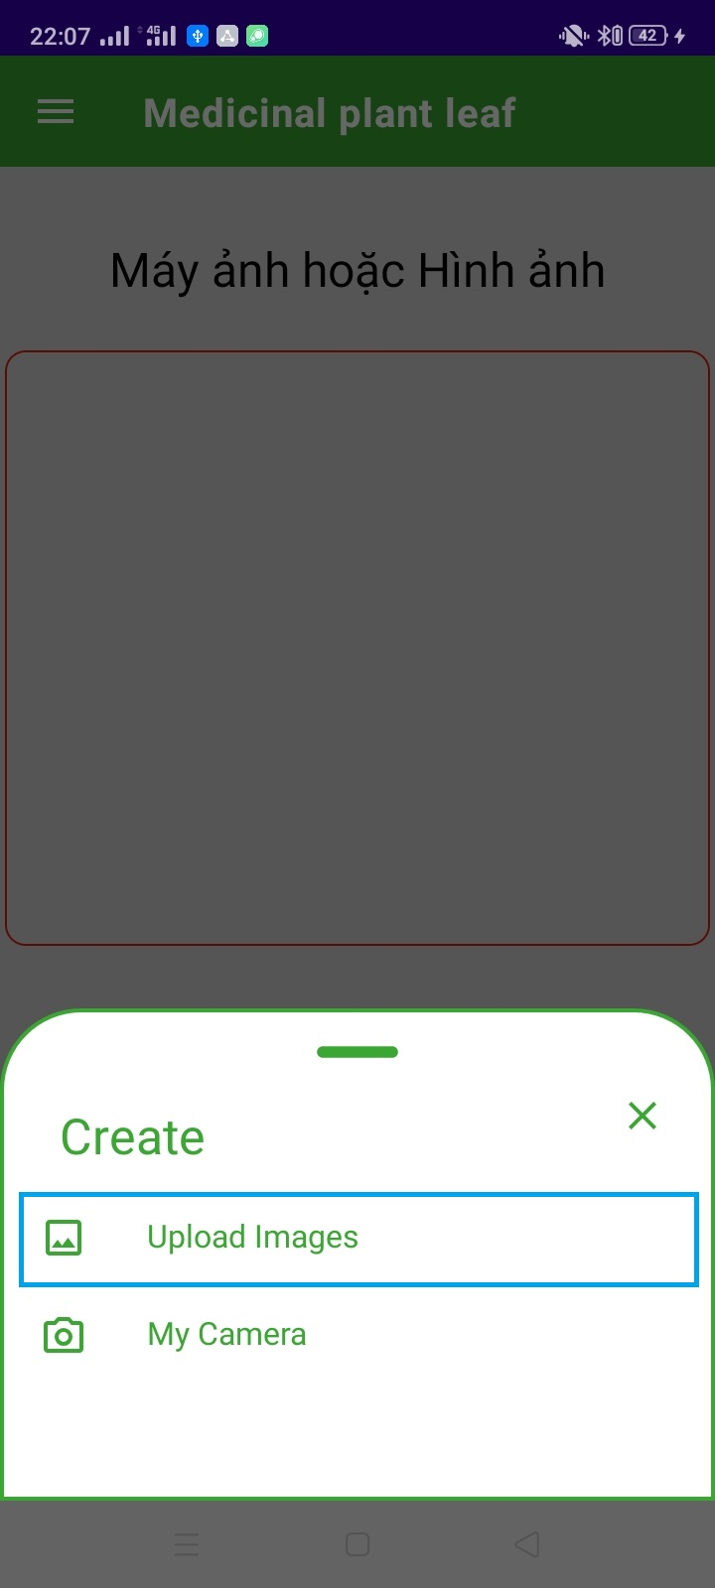Bước 2: Kết quả đạt được thể hiện qua Hình 18

Hình : Kết quả kiểm thử bước 2 cho chức năng " Nhận dạng lá cây thuốc bằng hình ảnh lấy từ thư viện ảnh "

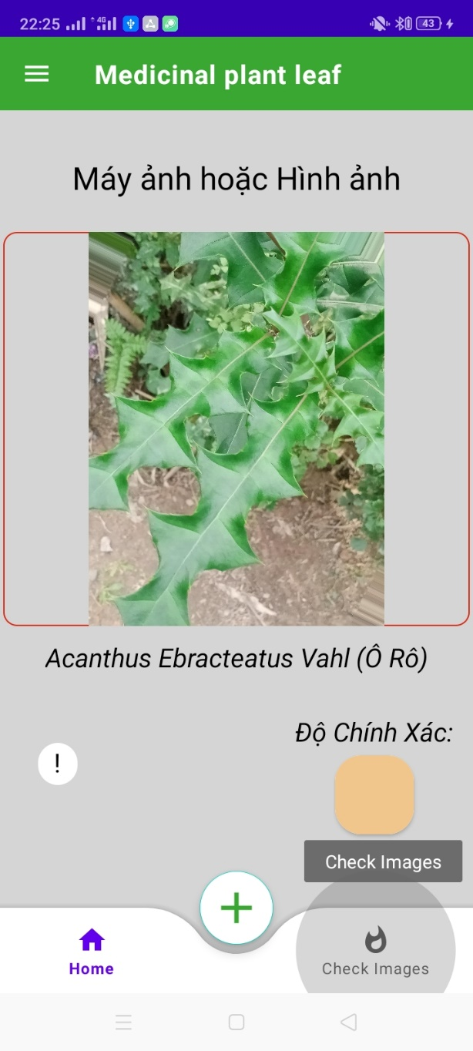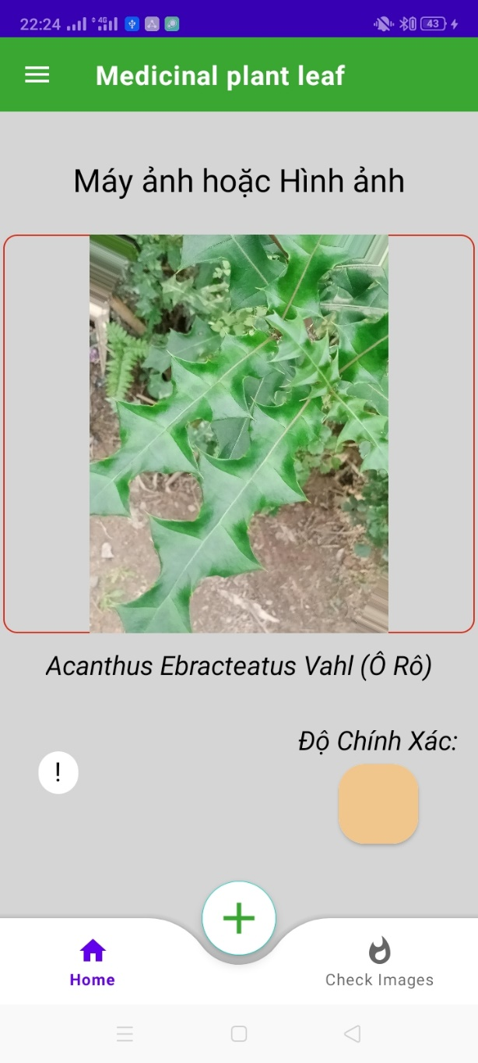Bước 3: Kết quả đạt được thể hiện qua Hình 19

Hình : Kết quả kiểm thử bước 3 cho chức năng " Nhận dạng lá cây thuốc bằng hình ảnh lấy từ thư viện ảnh"

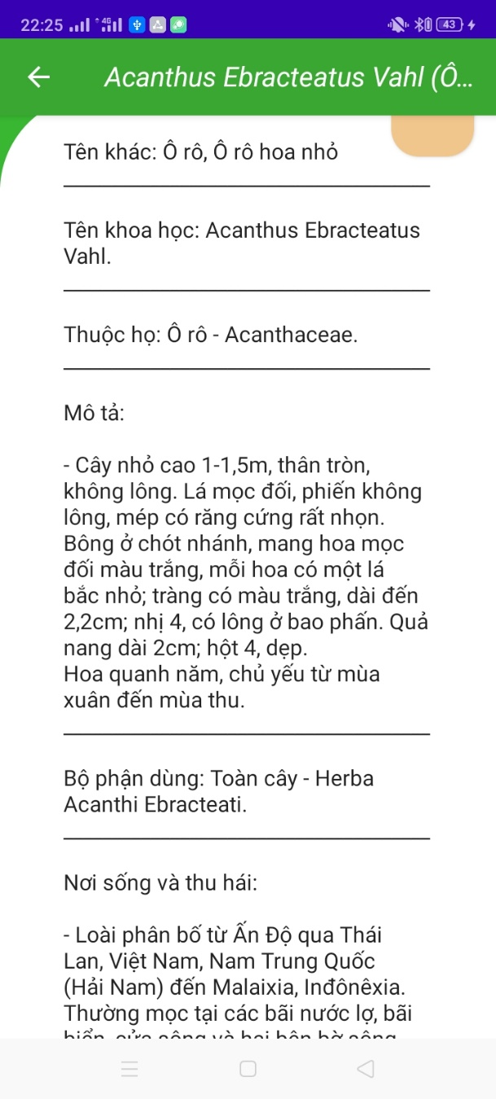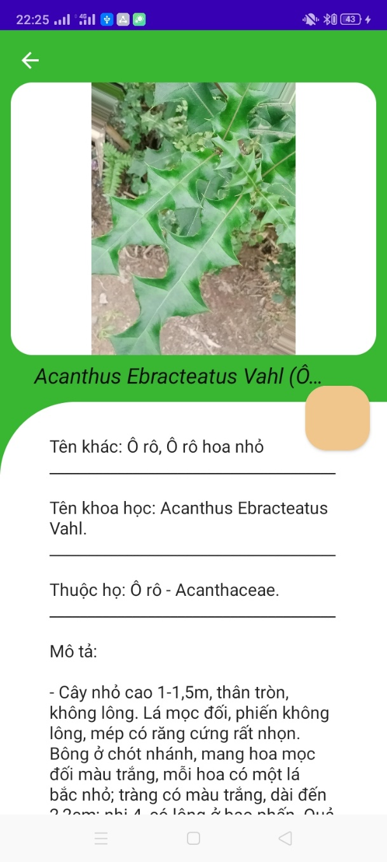Bước 3: Kết quả đạt được thể hiện qua Hình 20

Hình : Kết quả kiểm thử bước 3 cho chức năng "Nhận dạng lá cây thuốc bằng hình ảnh lấy từ thư viện ảnh "

### Kết quả kiểm thử hệ thống cho chức năng “Nhận dạng lá cây thuốc bằng hình ảnh chụp từ camera”

Kết quả kiểm thử hệ thống cho chức năng “Nhận dạng lá cây thuốc bằng hình ảnh chụp từ camera” theo từng bước là:

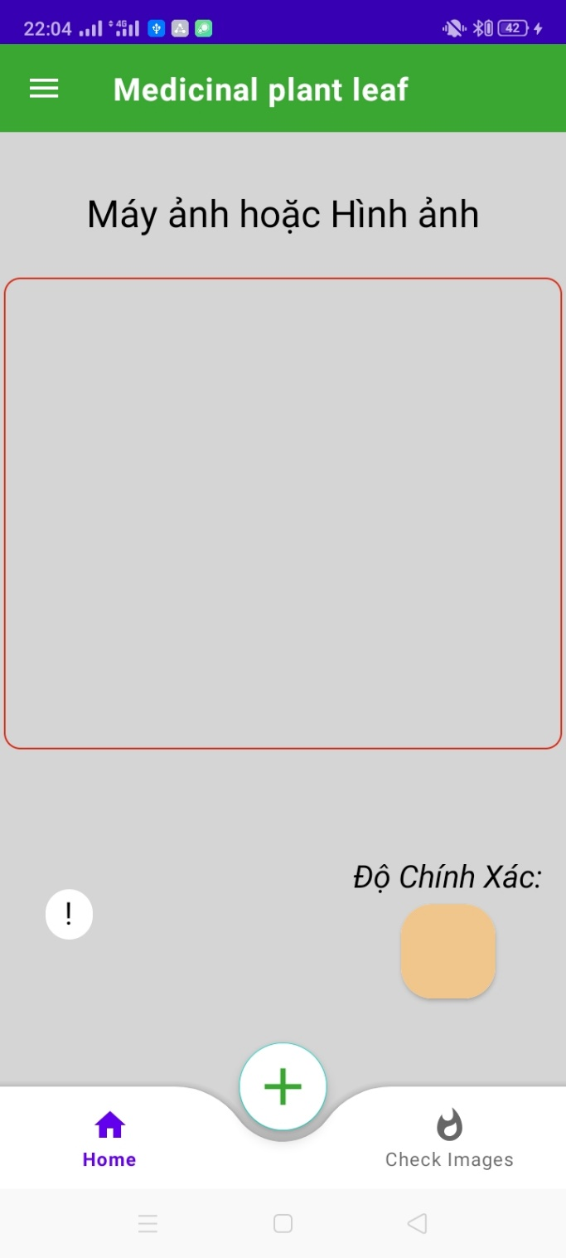Bước 1: Kết quả đạt được thể hiện qua Hình 21

Hình : Kết quả kiểm thử bước 1 cho chức năng " Nhận dạng lá cây thuốc bằng hình ảnh chụp từ camera"

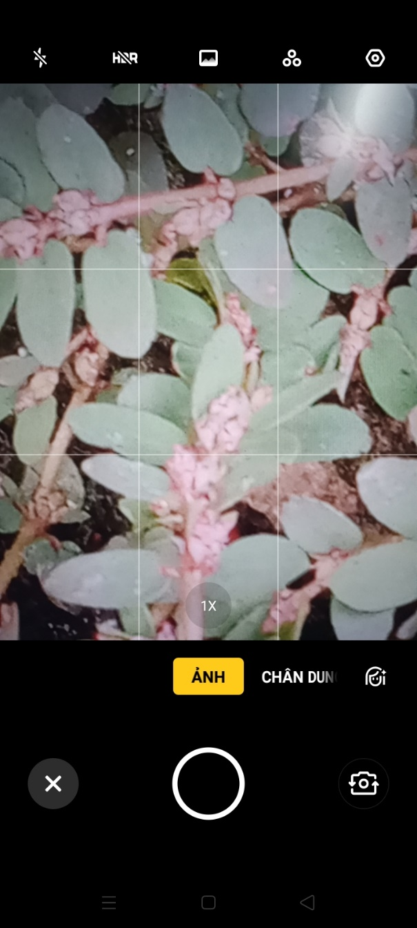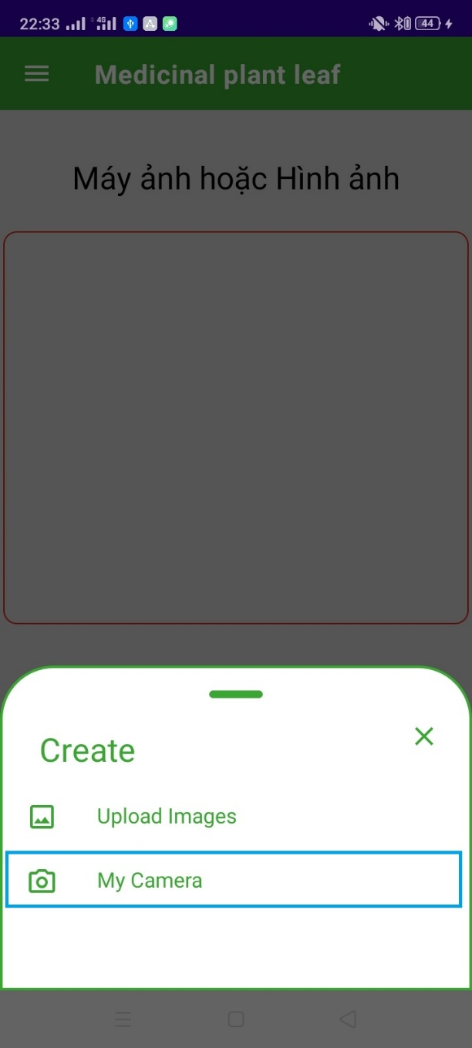Bước 2: Kết quả đạt được thể hiện qua Hình 22

Hình : Kết quả kiểm thử bước 2 cho chức năng " Nhận dạng lá cây thuốc bằng hình ảnh chụp từ camera"

## A screenshot of a phone Description automatically generatedA screenshot of a phone Description automatically generatedBước 3: Kết quả đạt được thể hiện qua Hình 23

Hình : Kết quả kiểm thử bước 3 cho chức năng "Nhận dạng lá cây thuốc bằng hình ảnh chụp từ camera"

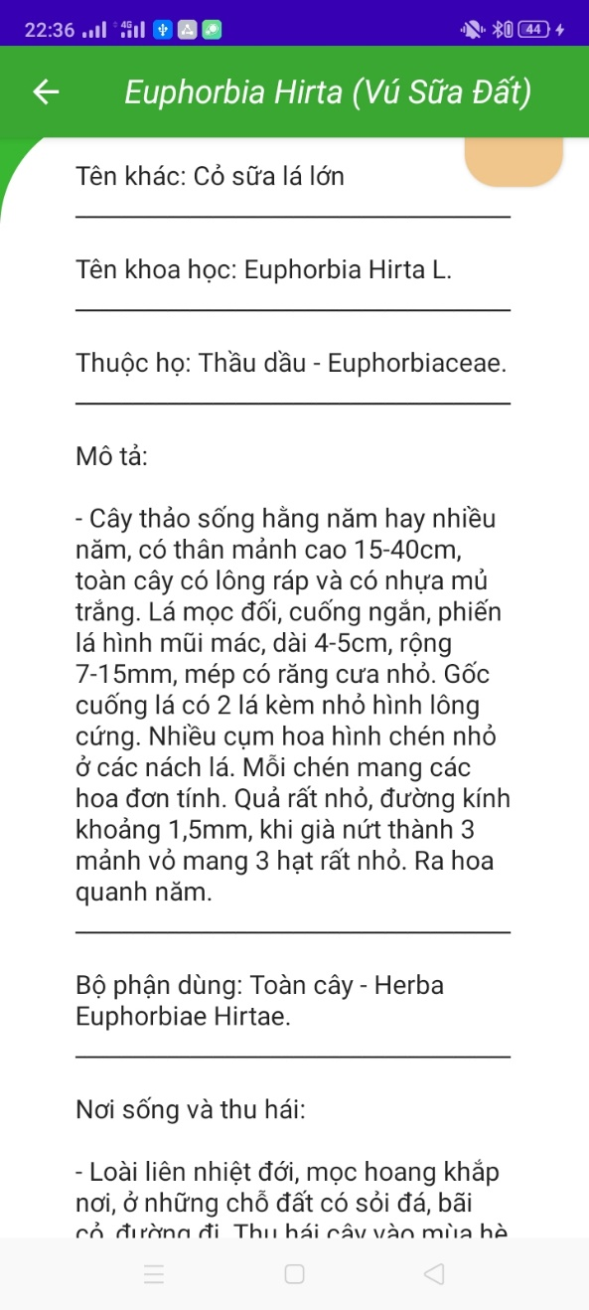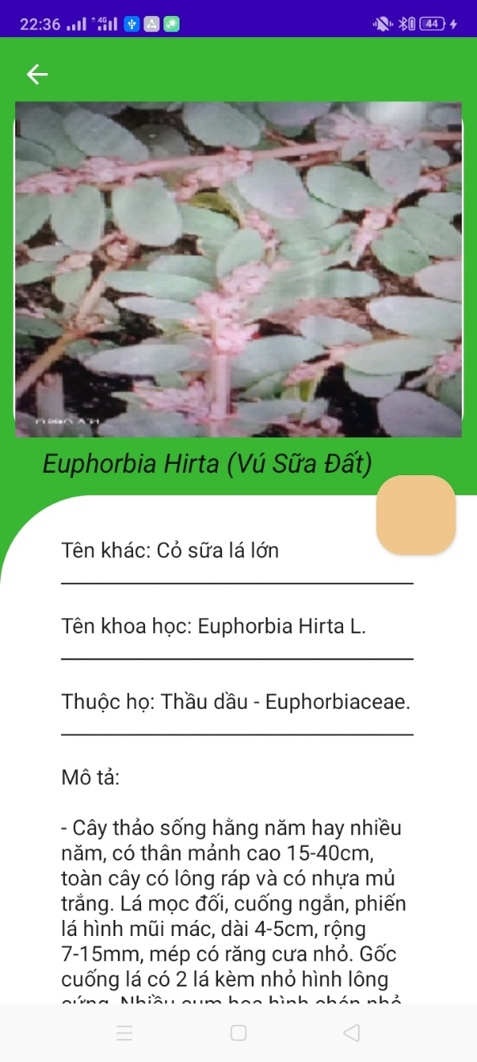Bước 3: Kết quả đạt được thể hiện qua Hình 24

Hình : Kết quả kiểm thử bước 3 cho chức năng "Nhận dạng lá cây thuốc bằng hình ảnh chụp từ camera"

## Tổng kết chương

Trong chương này nêu một số kịch bản kiểm thử cửa ứng dụng có thể thực thi, thực hiện việc đánh giá, kiểm thử các tính năng của ứng dụng trên hệ thống khi nhận dạng lá cây thuốc thông qua hình ảnh được cung cấp từ người dùng.

# KẾT LUẬN VÀ HƯỚNG PHÁT TRIỂN



## Kết luận

Sau khi quá trình thực hiện đề tài “**Hệ thống nhận dạng lá cây thuốc”** kết quả đạt được như sau:

* Kết quả đã đạt được là ứng dụng có thể nhận dạng được một số loại thực vật giúp người dùng tiếp cận các thông tin về các loại cây thuốc .
* Thử nghiệm và kiểm tra trên ứng dụng hệ thống đạt được hiệu suất tốt khi nhận dạng được hình ảnh, hình ảnh chụp từ camera.
* Xử lý hình ảnh chụp từ camera trên ứng dụng hệ thống đã đạt được hiêu suất khá tốt khi nhận dạng nhưng vẫn còn hạn chế về vấn đề chụp hình ảnh từ các gốc khác nhau.
* Đạt được mục tiêu đề ra của đề tài đã đặt ra ở chương 1.

### Hạn chế

* Trong quá trình thu thập dữ liệu thực tế, đến khi thống kê lại ảnh thì khá ít ảnh so với dự kiến, trong bộ dữ liệu hiện tại chỉ có những dữ được thu thập khi ở ban ngày với ánh sáng đầy đủ, còn trường hợp vào ban đêm khi thiếu ánh sáng thì vẫn chưa được thêm vào.
* Khi áp dụng thực nghiệm chụp từ camera thì vẫn còn hạn chế về gốc chụp để phát hiện nhận dạng ra loại cây thuốc.
* Quá chú tâm về nhận dạng chưa thể hoàn thành được việc hiển thị độ chính xác lên giao diện hệ thống.

## Hướng phát triển

* Tìm kiếm và thu thập nhiều bộ dữ liệu hơn giúp hệ thống đa dạng về cây thuốc cũng như thông tin chi tiết.
* Hiển thị được độ chính xác lên giao diện hệ thống khi nhận dạng
* Thu thập thêm các bộ dữ liệu gây nhiễu thông tin như các hình ảnh không liên quan đến các loại cây thuốc như phong cảnh, các thiết bị điện, các vật dụng hằng ngày, cỏ dại, v..v... .Để có thể giúp hệ thống tối ưu hơn trong việc nhận dạng và trả lại thông tin cần thiết khi hình ảnh không đúng.
* Còn về phần hệ thống: Xây dựng, phát triển hệ thống nhận dạng trực tiếp qua Camera và hiển thị độ chính xác cùng một lúc. Cải thiện thêm về việc nhận dạng ảnh từ nhiều gốc độ khác nhau và các ảnh trong trường hợp thiếu ánh sáng để nhận dạng được đó có phải cây thuốc hay không. Mô hình được tích hợp vào hệ thống cũng đủ tốt để phát hiện các loại cây thuốc.
* Xây dựng thêm các tính năng như lưu lại thông tin vừa tìm kiếm, gợi ý các thông tin tương tự.

# TÀI LIỆU THAM KHẢO

[1] Connor Shorten, Taghi M. Khoshgoftaar "A survey on Image Data Augmentation  
for Deep Learning" Correspondence: cshorten2015@fau.edu Department of Computer and Electrical Engineering and Computer Science, Florida Atlantic University, Boca Raton, USA.

[2] Yu Sun, Yuan Liu, Guan Wang, and Haiyan Zhang "Deep Learning for Plant Identification in Natural Environment" Computational Intelligence and Neuroscience Volume 2017, Article ID 7361042, 6 pages https://doi.org/10.1155/2017/7361042.

[3] Tolga Karahan, Vasif Nabiyev "Plant identification with convolutional neural networks and transfer learning" Bài báoTRONGTạp chí Khoa học Kỹ thuật Đại học Pamukkale · Tháng 1 năm 2021.

[4] Trịnh Trung Hải, Nguyễn Hà Huy Cường, Ninh Khánh Duy "THE IMPROVED FAST R-CNN MODEL FOR RECOGNITION AND DETECTION OF PINEAPPLE RIPENING" ISSN 1859-1531 - TẠP CHÍ KHOA HỌC VÀ CÔNG NGHỆ - ĐẠI HỌC ĐÀ NẴNG, VOL. 20, NO. 7, 2022.

[5] Phạm Văn Chung [Deep Learning] Tìm hiểu về mạng tích chập (CNN) [Trực Tuyến]. https://viblo.asia/p/deep-learning-tim-hieu-ve-mang-tich-chap-cnn-maGK73bOKj2 [Đã đăng vào thg 10 12, 2020].

[6] Afshine Amidi và Shervine Amidi, Dịch bởi Phạm Hồng Vinh và Đàm Minh Tiến Mạng neural tích chập cheatsheet [Trực Tuyến]. https://stanford.edu/~shervine/l/vi/teaching/cs-230/cheatsheet-convolutional-neural-networks [30/03/2023].

[7] Nguyễn Hưng, Thuật toán CNN là gì? Tìm hiểu về Convolutional Neural Network [Trực Tuyến] https://vietnix.vn/cnn-la-gi/

[8] Vũ Ngọc Minh, Tìm hiểu về Confusion matrix trong Machine Learning? [Trực Tuyến]. https://viblo.asia/p/tim-hieu-ve-confusion-matrix-trong-machine-learning-Az45bRpo5xY [Đã đăng vào thg 3 7, 2022].

[9] Nguyen Ba Hung B, Tăng cường dữ liệu trong deep learning [Trực Tuyến]. https://viblo.asia/p/tang-cuong-du-lieu-trong-deep-learning-oOVlYe4nl8W [Đã đăng vào thg 3 18, 2020].

[10] VBD, Xử lý dữ liệu hình ảnh bằng Neural networks [Trực Tuyến]. https://vinbigdata.com/camera-ai/xu-ly-du-lieu-hinh-anh-bang-neural-networks.html [Ngày đăng: 17/06/2022, Ngày cập nhật: 17/03/2023, Camera AI, Công nghệ hình ảnh].